

Lern-/Lehrunterlagen  
  
Siemens Automation Cooperates with Education (SCE) | Ab Version V15.1

**siemens.de/sce**

TIA Portal Modul 142-100

Industrial Ethernet mit SIMATIC S7-1500 und

SCALANCE XC208

**Passende SCE Trainer Pakete zu dieser Lern-/Lehrunterlage**

Industrielle Kommunikation SIMATIC NET

* **IE SCALANCE Switch XC208**Bestellnr.: 6GK1950-0BB12

SIMATIC Steuerungen

* **SIMATIC CPU 1516F PN/DP Safety**

Bestellnr.: 6ES7516-3FN00-4AB2

* **SIMATIC ET 200SP Open Controller CPU 1515SP PC F und HMI RT SW**Bestellnr.: 6ES7677-2SB42-4AB1
* **SIMATIC ET 200SP Distributed Controller CPU 1512SP F-1 PN Safety**

Bestellnr.: 6ES7512-1SK00-4AB2

* **SIMATIC S7 CPU 1516-3 PN/DP**Bestellnr.: 6ES7516-3AN00-4AB3
* **SIMATIC CPU 1512C PN mit Software und PM 1507**Bestellnr.: 6ES7512-1CK00-4AB1
* **SIMATIC CPU 1512C PN mit Software, PM 1507 und CP 1542-5 (PROFIBUS)**Bestellnr.: 6ES7512-1CK00-4AB2
* **SIMATIC CPU 1512C PN mit Software**Bestellnr.: 6ES7512-1CK00-4AB6
* **SIMATIC CPU 1512C PN mit Software und CP 1542-5 (PROFIBUS)**Bestellnr.: 6ES7512-1CK00-4AB7

**SIMATIC STEP 7 Software for Training**

* **SIMATIC STEP 7 Professional V15.1 – Einzel-Lizenz**Bestellnr.: 6ES7822-1AA05-4YA5
* **SIMATIC STEP 7 Professional V15.1 – 6+20er Klassenraum-Lizenz**Bestellnr.: 6ES7822-1BA05-4YA5
* **SIMATIC STEP 7 Professional V15.1 – 6+20er Upgrade-Lizenz**Bestellnr.: 6ES7822-1AA05-4YE5
* **SIMATIC STEP 7 Professional V15.1 – 20er Studenten-Lizenz**Bestellnr.: 6ES7822-1AC05-4YA5

Bitte beachten Sie, dass diese Trainer Pakete ggf. durch Nachfolge-Pakete ersetzt werden. Eine Übersicht über die aktuell verfügbaren SCE Pakete finden Sie unter:[siemens.de/sce/tp](http://www.siemens.de/sce/tp)

**Fortbildungen**

Für regionale Siemens SCE Fortbildungen kontaktieren Sie Ihren regionalen SCE Kontaktpartner:

[siemens.de/sce/contact](http://www.siemens.de/contact)

**Weitere Informationen rund um SCE**

[siemens.de/sce](http://www.siemens.de/sce)

**Verwendungshinweis**  
Die SCE Lern-/Lehrunterlage für die durchgängige Automatisierungslösung Totally Integrated Automation (TIA) wurde für das Programm “Siemens Automation Cooperates with Education (SCE)“ speziell zu Ausbildungszwecken für öffentliche Bildungs- und F&E-Einrichtungen erstellt. Siemens übernimmt bezüglich des Inhalts keine Gewähr.

Diese Unterlage darf nur für die Erstausbildung an Siemens Produkten/Systemen verwendet werden. D.h. Sie kann ganz oder teilweise kopiert und an die Auszubildenden/Studierenden zur Nutzung im Rahmen deren Ausbildung/Studiums ausgehändigt werden. Die Weitergabe sowie Vervielfältigung dieser Unterlage und Mitteilung Ihres Inhalts ist innerhalb öffentlicher Aus- und Weiterbildungsstätten für Zwecke der Ausbildung oder im Rahmen des Studiums gestattet.

Ausnahmen bedürfen der schriftlichen Genehmigung durch Siemens. Alle Anfragen hierzu an [scesupportfinder.i-ia@siemens.com](mailto:scesupportfinder.i-ia@siemens.com).

Zuwiderhandlungen verpflichten zu Schadensersatz. Alle Rechte auch der Übersetzung sind vorbehalten, insbesondere für den Fall der Patentierung oder GM-Eintragung.

Der Einsatz für Industriekunden-Kurse ist explizit nicht erlaubt. Einer kommerziellen Nutzung der Unterlagen stimmen wir nicht zu.

Wir danken der TU Dresden, der Fa. Michael Dziallas Engineering und allen weiteren Beteiligten für die Unterstützung bei der Erstellung dieser SCE Lern-/Lehrunterlage.

Inhaltsverzeichnis

1 Zielstellung 6

2 Voraussetzung 6

3 Benötigte Hardware und Software 7

4 Theorie 8

4.1 Aufbau und Bedienung des SCALANCE XC208 8

4.1.1 Industrial Ethernet Switch XC208 8

4.1.2 Taster SELECT/SET 9

4.1.3 LED Meldeleuchten 10

4.1.4 Port-LEDs 11

4.2 PROFINET 12

4.2.1 DCP: Discovery and Configuration Protocol 12

4.3 LLDP: Link Layer Discovery Protocol 13

4.4 Hochverfügbare Netzwerke 14

4.4.1 Das MRP Ringprotokoll 14

5 Aufgabenstellung 16

6 Planung 16

7 Strukturierte Schritt-für-Schritt-Anleitung 17

7.1 Dearchivieren eines vorhandenen Projekts 17

7.2 Einstellen der IP-Adresse 19

7.3 Einfügen des SCALANCE XC208 21

7.4 Konfiguration des SCALANCE XC208 über die Weboberfläche 24

7.5 Konfiguration des SCALANCE XC208 mit Hilfe von TIA 29

7.6 Deaktivieren ungenutzter Ports 32

7.7 Zuordnung an die CPU 1516F 33

7.8 Übersetzen und Laden der CPU 1516F-3 PN/DP 36

7.9 Online-Verbindung zur CPU 1516F-3 PN/DP aufbauen 37

7.10 Konfiguration der Topologie 37

7.11 Übersetzen und laden der CPU 1516F-3 PN/DP 41

7.12 Überprüfen des aktuellen Topologie Zustandes 42

7.13 Diagnosepuffer der CPU 1516F-3 PN/DP auswerten 43

7.14 Ende der Topologieerkennung 45

7.15 Ende der Erfassung erreichbarer Teilnehmer 48

7.16 Aktivierung der Medienredundanz 51

7.17 Überprüfen des Ring-Zustandes 53

7.18 Diagnose des Ring-Zustandes in der Weboberfläche 55

7.19 Archivieren des Projekts 57

7.20 Checkliste – Schritt-für-Schritt-Anleitung 58

8 Übung 59

8.1 Aufgabenstellung – Übung 59

8.2 Planung 59

8.3 Checkliste – Übung 59

9 Weiterführende Information 60

Industrial Ethernet mit S7-1500 und SCALANCE XC208

# Zielstellung

In diesem Kapitel lernen Sie den Industrial Ethernet Switch SCALANCE XC208 zu konfigurieren und mit einer S7-1500 Steuerung zu verbinden.

Es können die unter Kapitel 3 aufgeführten SIMATIC S7-Steuerungen eingesetzt werden.

# Voraussetzung

Dieses Kapitel baut auf das Kapitel Globale Datenbausteine mit SIMATIC S7-1500 auf. Zur Durchführung dieses Kapitels können Sie z. B. auf das folgende Projekt zurückgreifen: „SCE_DE_032-600_Globale_Datenbaustein_R1704.zap14“.

# Benötigte Hardware und Software

**1** Engineering Station: Voraussetzungen sind Hardware und Betriebssystem   
(weitere Informationen siehe Readme/Liesmich auf den TIA Portal Installations-DVDs)

**2** Software SIMATIC STEP 7 Professional im TIA Portal – ab V15.1

**3** Steuerung SIMATIC S7-1500, z. B. CPU 1516F-3 PN/DP –   
ab Firmware V2.1 mit Memory Card

**4** Industrial Ethernet Switch SCALANCE XC208

**5** Ethernet-Verbindung zwischen Engineering Station und Steuerung und   
zwischen Steuerung und Dezentrale Peripherie ET 200SP

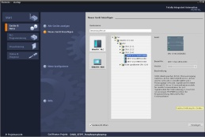

**2** SIMATIC STEP 7 Professional   
(TIA Portal) ab V15.1



**1** Engineering Station

**5** Ethernet-Verbindung

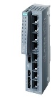  
**4** IE-Switch SCALANCE XC208

**5** Ethernet-Verbindung

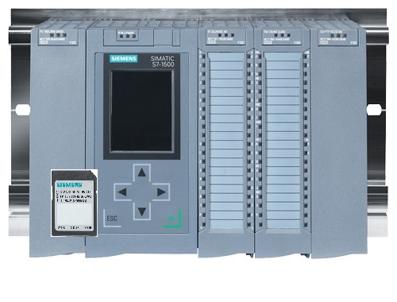  
**3** Steuerung SIMATIC S7-1500

# Theorie

## Aufbau und Bedienung des SCALANCE XC208

### Industrial Ethernet Switch XC208

Der SCALANCE XC208 ist ein industrieller Ethernet Switch für die Prozessautomatisierung.

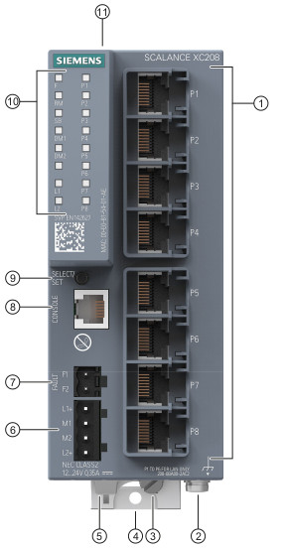

1. Netzwerk Ports
2. Erdungsschraube
3. Rändelschraube
4. Befestigungsriegel
5. Hebelhilfe zur Betätigung des Befestigungsriegels mit einem Schraubendreher
6. Spannungsversorgung
7. Meldekontakt
8. Serielle Schnittstelle
9. Taster „SELECT/SET“
10. LED-Anzeige
11. C-PLUG-Schacht für

Wechselmedium zur Speicherung der Konfigurationsdaten

### Taster SELECT/SET

Mit Hilfe des Taster SELECT/SET besteht die Option den Anzeigemodus der LEDs umzustellen. Weiterhin kann das Gerät mittels diesen Schalter in den Werkszustand zurückgesetzt werden.

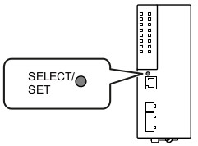

Es gibt vier verschiedene Anzeigemodi. Diese können im Betrieb durch kurzes Betätigen des SELECT/SET Taster durchgeschaltetund durch die DM1 und DM2 LED angezeigt werden.

|  |  |  |
| --- | --- | --- |
|  | **DM1** | **DM2** |
| **Anzeigemodus A** | Aus | Aus |
| **Anzeigemodus B** | An | Aus |
| **Anzeigemodus C** | Aus | An |
| **Anzeigemodus D** | An | An |

Um das Gerät auf die Werkseinstellungen zurückzusetzen, halten Sie den Taster SELECT/SET einfach für 12 Sekunden gedrückt. Nach 9 Sekunden sollten die LEDs DM1 und DM2 anfangen zu blinken und die Port-LEDs sich nacheinander einschalten. Nach 12 Sekunden startet das Gerät mit den Werkseinstellungen selbstständig neu.

### LED Meldeleuchten

Auf dem SCALANCE XC208 befinden sich verschiedene LEDs die einen Überblick über den Zustand des Systems bieten.

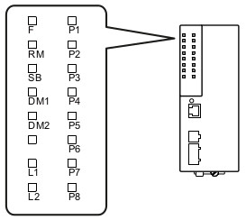

|  |  |
| --- | --- |
| **FA** | LED zur Anzeige des Fehlerstatus |
| **RM** | LED zur Anzeige der Funktion „Redundanzmanager“ |
| **SB** | LED zur Anzeige der Funktion „Standby“ |
| **DM1/DM2** | LEDs zur Anzeige des Anzeigemodus |
| **L1/L2** | LEDs zur Anzeige der Spannungsversorgung |
| **P** | LEDs zur Anzeige des Portstatus |

Eine genaue Beschreibung für den Zustand jeder LED können Sie dem Handbuch des Gerätes entnehmen.

④

### Port-LEDs

Die Port-LEDs geben Auskunft über den Zustand der einzelnen Ports und sind daher eine gute Hilfe bei der Fehlersuche. Der Zustand der einzelnen LEDs ist vom ausgewählten Anzeigemodus abhängig. In der folgenden Tabelle finden Sie eine kurze Übersicht.

Eine vollständige Beschreibung aller Zustände finden Sie im Handbuch.

#### Anzeigemodus A

Im Anzeigemodus A können Sie an den Port-LEDs ablesen, ob ein gültiger Link vorhanden ist.

|  |  |  |
| --- | --- | --- |
| **LED-Farbe** | **LED-Status** | **Bedeutung** |
| - | Aus | Kein gültiger Link am Port (z. B. der Kommunikations-partner ist ausgeschaltet oder das Kabel ist nicht angeschlossen). |
| Grün | Ein | Link vorhanden und Port im Normalzustand.  In diesem Zustand kann der Port Daten empfangen und senden. |
| Blinkt 1x pro Periode | Link vorhanden und Port im Zustand "Blocking".  In diesem Zustand sendet und empfängt der Port nur Management-Daten (keine Nutzdaten). |
| Blinkt 3x pro Periode | Link vorhanden und Port ist per Management ausge-schaltet.  In diesem Zustand werden über den Port keine Daten gesendet oder empfangen. |
| Blinkt 4x pro Periode | Link vorhanden und im Zustand "Monitor Port".  In diesem Zustand wird der Datenverkehr eines anderen Ports auf diesen Port gespiegelt. |
| Gelb | Blinkt / leuchtet | Datenempfang am Port |

## PROFINET

PROFINET oder auch Process Field Network ist ein offener Standard für die Vernetzung von industriellen Fertigungsgeräten über Ethernet. Entwickelt wird PROFINET von der PROFIBUS Nutzerorganisation e.V. (PNO) und setzt neben eigenständig entwickelten Protokollen auch auf bereits vorhandene Protokolle.

Zwei dieser Protokolle werden im Laufe dieses Kapitels erwähnt und konfiguriert. Zum einen das „Discovery and Configuration Protocol“ (DCP) und zum anderen das Link Layer Discovery Protocol (LLDP).

### DCP: Discovery and Configuration Protocol

Das DCP ist ein PROFINET spezifisches Protokoll und obligatorisch für die PROFINET-Kommunikation. Das Protokoll arbeitet auf der Schicht 2 des OSI-Schichten-Modells und ist somit auf die Broadcast-Domäne**1** begrenzt.

DCP wird dazu genutzt, um z. B. die MAC-Adresse bestimmter PROFINET-Teilnehmer zu identifizieren und diesen eine grundlegende Konfiguration zu übermitteln. Dazu zählen zum Beispiel der Gerätename und die IP-Adresse des PROFINET Teilnehmers.

Die Funktion „Erreichbare Teilnehmer“ des TIA Portals nutzt zum Beispiel das DCP Protokoll, um diese Informationen von allen am Bus angeschlossenen PROFINET Teilnehmer zu erhalten.

1 Als Broadcast-Domäne bezeichnet man im Ethernet den Bereich in dem sich ein Broadcast-Paket ausbreiten kann. Ein einfaches Netzwerk aus Computern und Switches entspricht dabei einer einzigen Broadcast-Domäne. Durch den Einsatz von Routern oder VLANs kann diese einzelne Domäne weiter unterteilt werden.

## LLDP: Link Layer Discovery Protocol

Das Link Layer Discovery Protocol ist ein bereits vorhandenes herstellerunabhängiges Netzwerkprotokoll. PROFINET setzt eine zum Standard kompatible, jedoch erweiterte Version des Protokolls ein.

So wie DCP ist auch LLDP ein Protokoll der OSI-Schicht 2 und unterliegt denselben Begrenzungen. LLDP bietet die Möglichkeit Informationen zwischen benachbarten Geräten auszutauschen. Für den Datenaustausch werden sogenannte Data Units (LLDP DUs) zwischen den Stationen ausgetauscht.

Diese LLDP-DUs schließen sogenannte TLVs (Type-Length-Value) mit ein, also den Datentyp der beinhalteten Daten, die Länge dieser Daten und deren eigentlichen Inhalt. Typische Inhalte dieser Data Units sind z. B. der Stationsname, die Portbezeichnung über welchen die LLDP-DU versendet wurde und weitere Informationen.

Die ausgetauschten Daten speichert jede Station ab. Anschließend besteht die Option diese erneut abzurufen, um z. B. die Topologie des Netzwerkes zu ermitteln.

## Hochverfügbare Netzwerke

Der SCALANCE XC208 unterstützt verschiedene Protokolle, um die Verfügbarkeit des Ethernet Netzwerkes zu erhöhen. Dazu zählen klassische Netzwerkprotokolle wie Spanning Tree (STP), aber auch spezielle Protokolle wie zum Beispiel das Medienredundanzprotokoll (MRP).

Standardmäßig sind die klassischen Protokolle auf dem XC208 abgeschaltet, da deren Erholungszeiten zu hoch sind. Als Erholungszeit, eventuell auch Konvergenzzeit genannt, bezeichnet man die Zeit die ein Netzwerkprotokoll benötigt, um die Topologie zu ermitteln und einen fehlerfreien Zustand herzustellen. Im Falle von STP beträgt diese Zeit bis zu 50 Sekunden, d. h. im schlimmsten Fall kann das gesamte Netzwerk für 50 Sekunden keine Daten übertragen.

Es gibt speziellere Ringprotokolle, welche eine sehr geringe Konvergenzzeit im Bereich von mehreren 100 Millisekunden aufweisen.

### Das MRP Ringprotokoll

Im Zusammenspiel mit den SIMATIC-Steuerungen kann das Medienredundanzprotokoll eingesetzt werden. Das Protokoll setzt eine Ring-Topologie voraus und ist bei dem SCALANCE XC208 auf einen Ring begrenzt. Der Switch kann also nicht in mehreren (MRP) Ringen gleichzeitig eingesetzt werden.

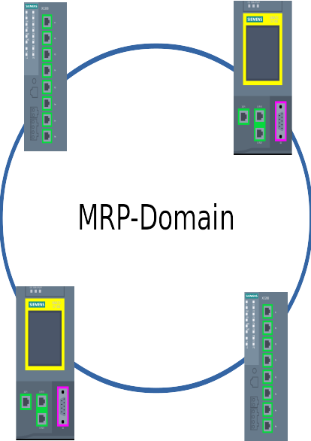

Innerhalb des Ringes bzw. der MRP-Domäne muss ein Teilnehmer als Ring-Manager (RM) definiert sein. Dieser kann auch automatisch unter den Teilnehmern gewählt werden, wobei Ring-Manager jetzt das Gerät mit der niedrigsten MAC-Adresse wird. Generell sollte diese Entscheidung nicht den Geräten überlassen werden, da der gewählte Ring-Manager unter Umständen an einer ungünstigen Position sitzt oder aus anderen Gründen ungeeignet ist (z. B. CPU-Leistung).

Des Weiteren müssen die Ring-Ports an jedem Teilnehmer definiert werden. Ein Teilnehmer hat zwei Ports in einem Ring. Auf dem XC208 sind dies standardmäßig die beiden Ports P1 und P2. Diese können aber auch verändert werden.

Der Ring-Manager überprüft nun regelmäßig mit Hilfe spezieller Testpakete, ob der Ring geschlossen ist. Solange er seine Testpakete auf seinem redundanten Port zurückerhält, werden Datenpakete an diesem Port geblockt.

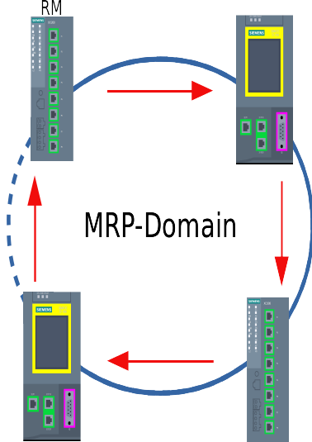

Sobald der Ring-Manager seine Testpakete nicht mehr erhält, aktiviert er den normalen Datenverkehr auch auf dem redundanten Port, um den Ring wieder zu vervollständigen. Je nach Konfiguration geschieht dies innerhalb 200 bis 500ms.

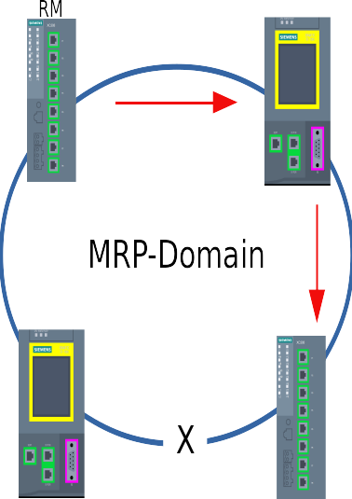

Wird der Ring wieder geschlossen, so empfängt der Ring-Manager erneut seine Testpakete und unterbricht den Datenverkehr an einem seiner Ring-Ports.

Weitere Details und Informationen finden Sie in den Handbüchern, die unter [support.automation.siemens.com](http://support.automation.siemens.com/) geladen werden können.

## 

# Aufgabenstellung

In diesem Kapitel soll die Hardware und das Programm aus Kapitel „SCE_DE_032-600_Globale_Datenbausteine“, um den SCALANCE XC208 erweitert werden.

Mit Hilfe des SCALANCE XC208, ist es möglich die gesamte Topologie des PROFINET-Busses zu überprüfen. Änderungen und Fehler in der Topologie werden direkt an die zugeordnete Steuerung gemeldet und können jetzt über den Diagnosepuffer ausgelesen werden.

Weiterhin kann die Konfiguration des Switches komplett über das TIA Portal verwaltet werden. Die Übertragung der ausgewählten Einstellungen erfolgt vom IO-Controller direkt an den XC208.

# Planung

Das vorhandene Projekt wird als Erstes um den XC208 erweitert. Die physikalische Vernetzung der Komponenten soll dabei wie folgt aussehen.

CPU 1516F

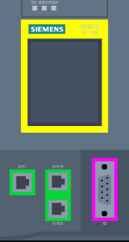

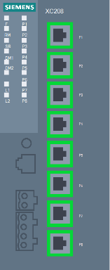

X1P1R

P1

XC208



PG/PC

P8

Daraufhin wird die CPU 1516F-3 PN/DP als IO-Controller für den XC208 konfiguriert und der PROFINET Gerätenamen zugewiesen.

Nach Erweiterung des Projekts muss dieses gespeichert, übersetzt und in die CPU 1516F-3 PN/DP geladen werden. Durch die Zuweisung der CPU als IO-Controller für den XC208 wird ein Teil der Konfiguration des XC208 durch die CPU übernommen. Dazu kommt, dass anschließend Fehlermeldungen des XC208 im Diagnosepuffer der CPU zur Verfügung stehen.

Als Letztes wird die Netzwerktopologie ermittelt und übernommen sowie die Konfiguration der Ports durchgeführt.

Nach erneutem Laden der Geräte wird das Ergebnis archiviert, um den Arbeitsstand zu sichern.

# Strukturierte Schritt-für-Schritt-Anleitung

Im Folgenden finden Sie eine Anleitung wie Sie die Planung umsetzen können. Sollten Sie bereits entsprechende Vorkenntnisse haben, reichen Ihnen die nummerierten Schritte zur Bearbeitung aus. Ansonsten folgen Sie den nachstehenden bebilderten Schritten der Anleitung.

## Dearchivieren eines vorhandenen Projekts

* Bevor Sie das Projekt „SCE_DE_032-600_Globale_Datenbausteine_R1704.zap14“ aus dem Kapitel „SCE_DE_032-600 Globale Datenbausteine“ erweitern können, müssen Sie dieses dearchivieren.
* Dazu müssen Sie aus der Projektansicht heraus unter → Projekt → Dearchivieren das jeweilige Archiv aussuchen. Bestätigen Sie Ihre Auswahl anschließend mit Öffnen. (→ Projekt → Dearchivieren → Auswahl eines .zap-Archivs … → Öffnen)

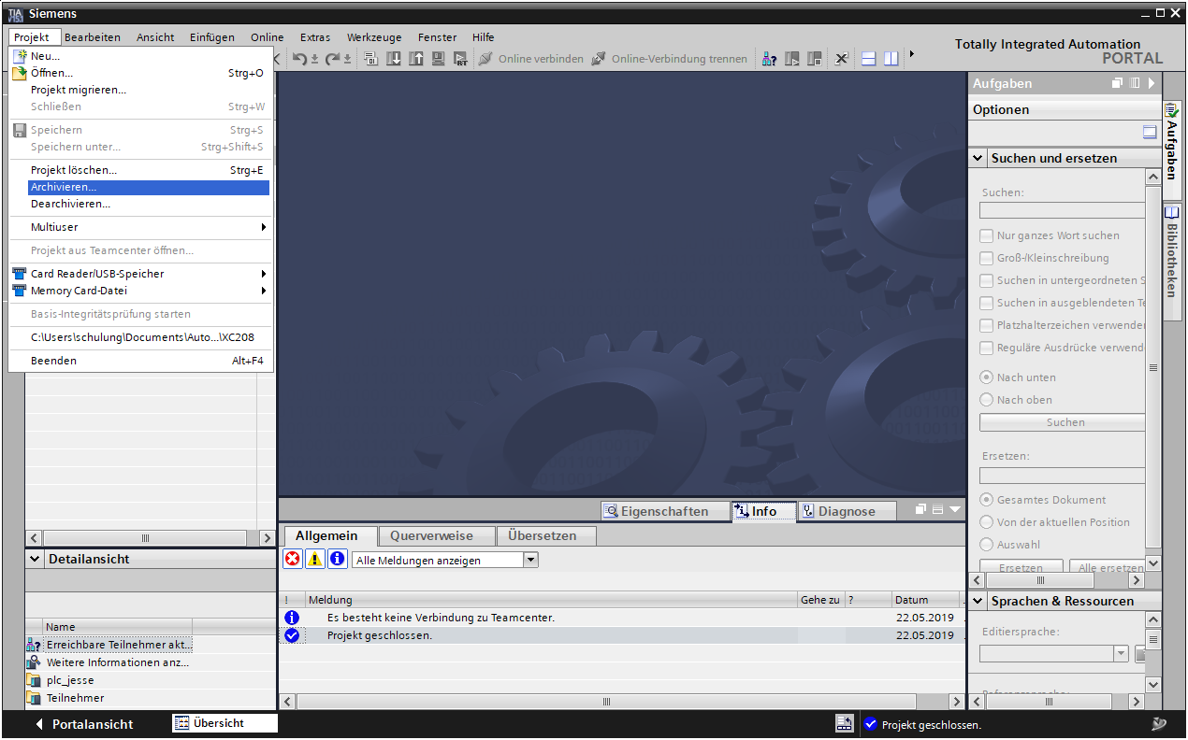

* Wählen Sie als Nächstes das Zielverzeichnis, in welches das dearchivierte Projekt gespeichert werden soll aus. Bestätigen Sie Ihre Auswahl mit „OK“. (→ Zielverzeichnis … → Ordner auswählen)
* Da es sich um ein TIA V14 Projekt handelt, muss das Projekt vor dem Öffnen hochgerüstet werden. (→ Hochrüsten)

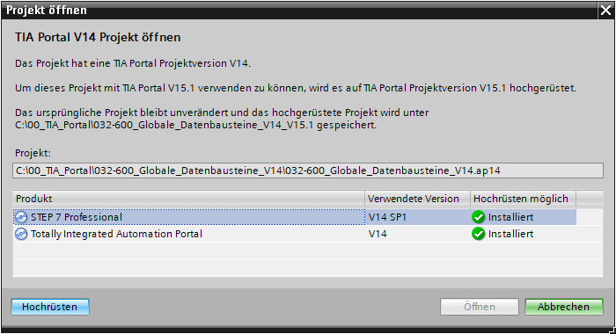

* Das hochgerüstete und geöffnete Projekt speichern Sie unter dem Namen 140-100_ Industrial_Ethernet_mit_XC208. (→ Projekt → Speichern unter … → 142-100_Industrial_ Ethernet_mit_XC208 → Speichern)

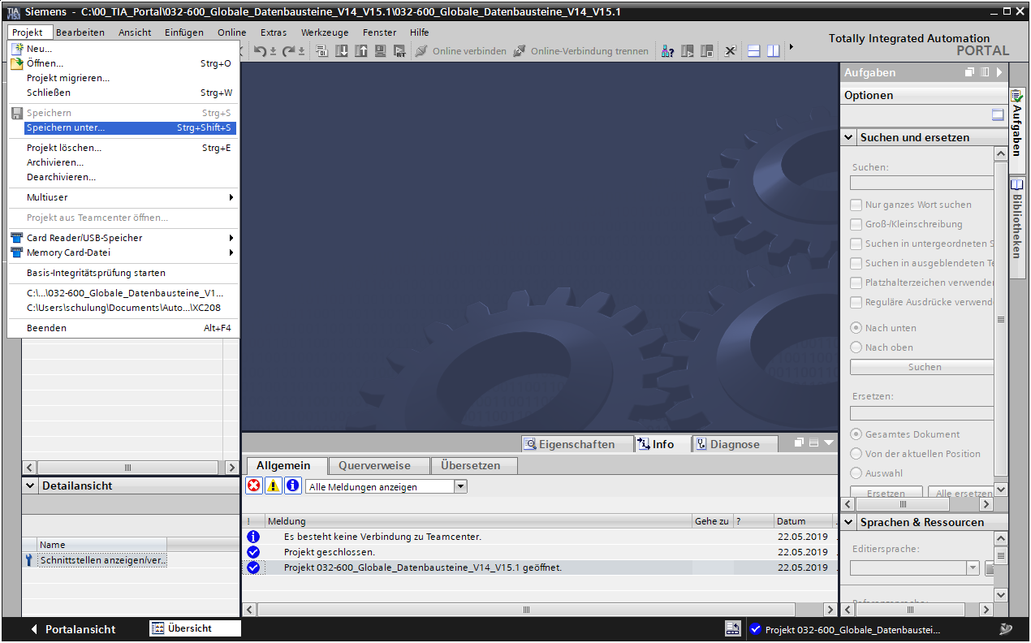

## Einstellen der IP-Adresse

* Öffnen Sie die Suche nach „Erreichbaren Teilnehmern“. (→ )
* Wählen Sie Ihre PN/IE Schnittstelle aus und starten Sie die Suche. (→ )
* Wählen Sie den SCALANCE XC-200 aus und klicken Sie auf „Anzeigen“. (→)

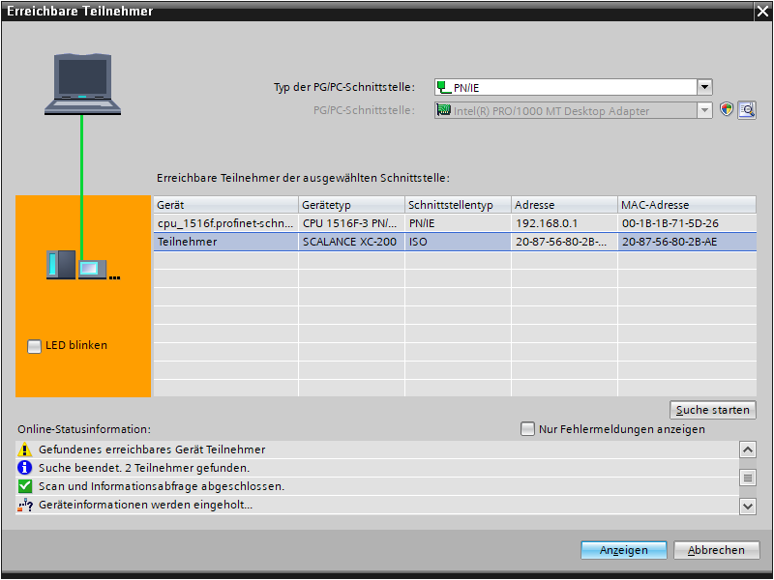

* Öffnen Sie unter „Online-Zugänge“ den Punkt „Online&Diagnose“ des angezeigten Teilnehmers.

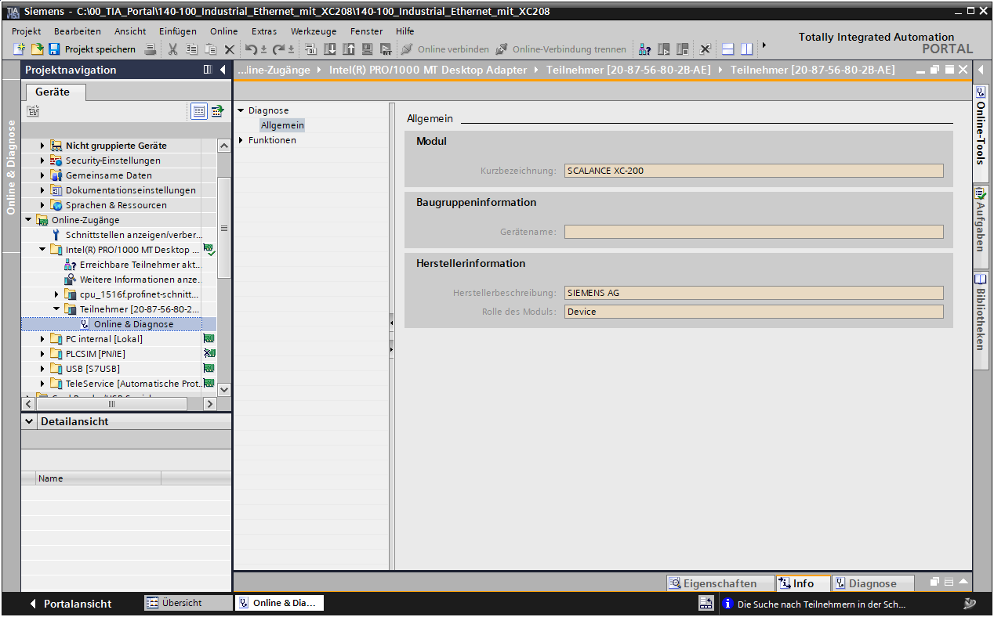

* Stellen Sie die IP-Adresse auf 192.168.0.250/24. (→ Funktionen → IP-Adresse zuweisen → IP-Adresse: 192.168.0.250 → Subnetzmaske: 255.255.255.0 → )

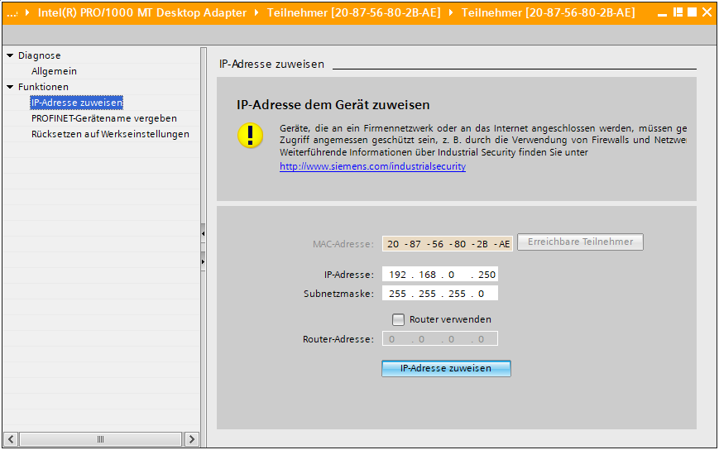

## Einfügen des SCALANCE XC208

* Öffnen Sie in der Projektansicht den Punkt „Geräte & Netze“

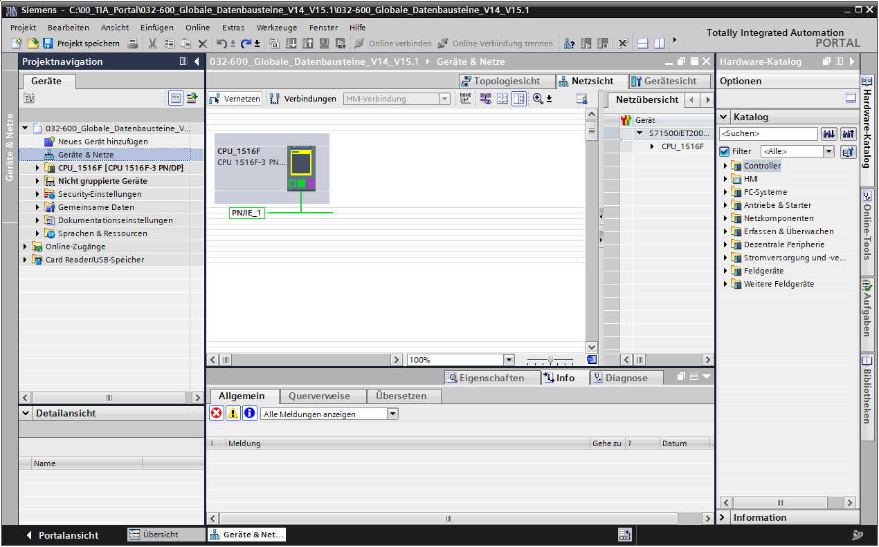

* Öffnen Sie im Menü „Online“ → „Hardware-Erkennung“ den Punkt „PROFINET-Devices aus Netzwerk …“ (Online → Hardware-Erkennung → PROFINET-Devices aus Netzwerk …)

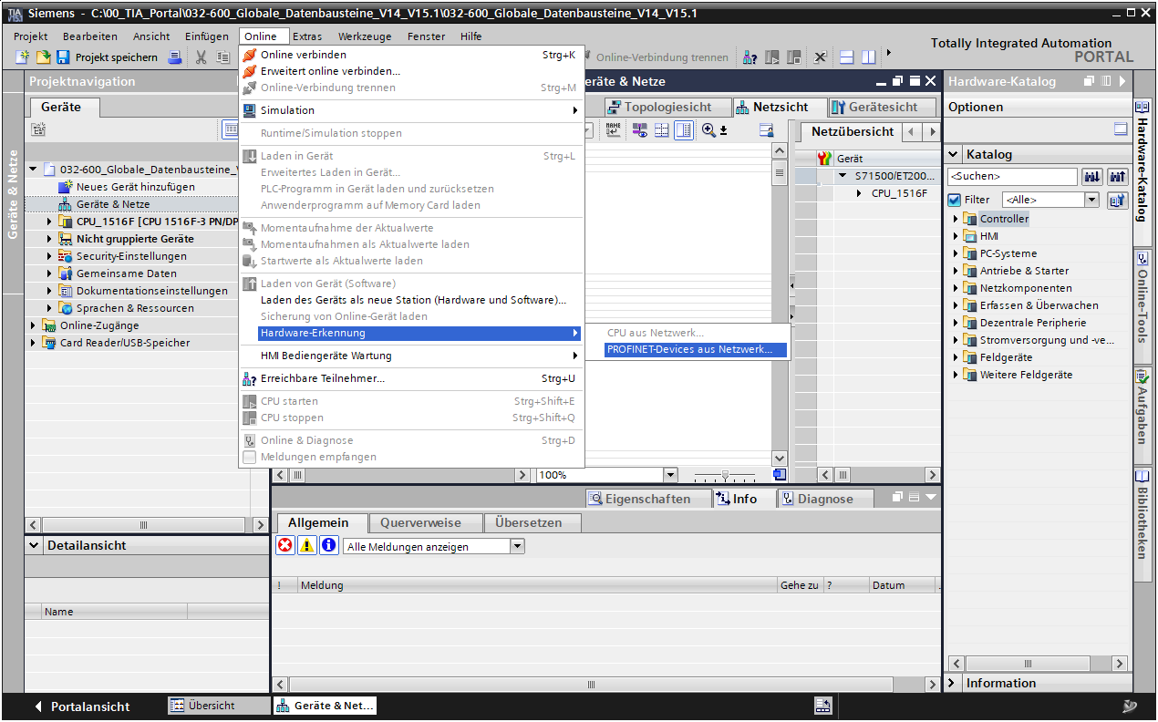

* Wählen Sie die passende Schnittstelle aus und starten Sie die Suche nach Teilnehmern   
  (→ PG/PC-Schnittstelle … → Suche starten)

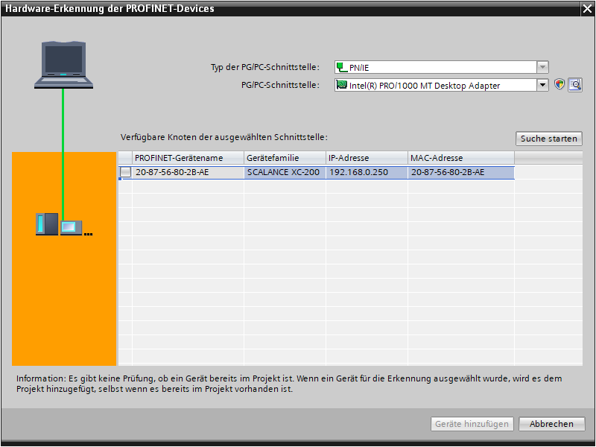

* Markieren Sie den SCALANCE XC-200 und fügen Sie das Gerät hinzu  
  (→  SCALANCE XC-200 → Geräte hinzufügen)

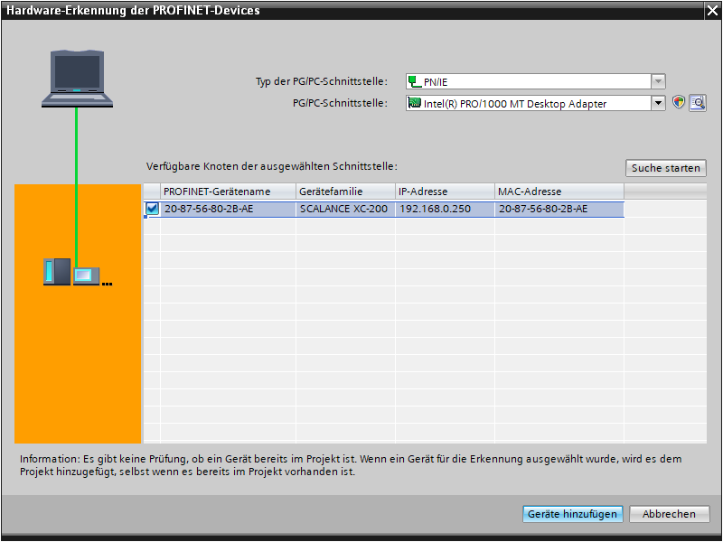

* Bestätigen Sie das erfolgreiche Hinzufügen der Baugruppe (→ OK)

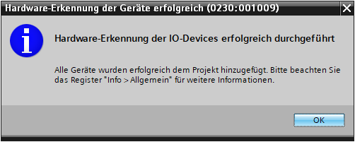

* Der SCALANCE XC208 sollte nachfolgend in der Geräteübersicht vorhanden sein.

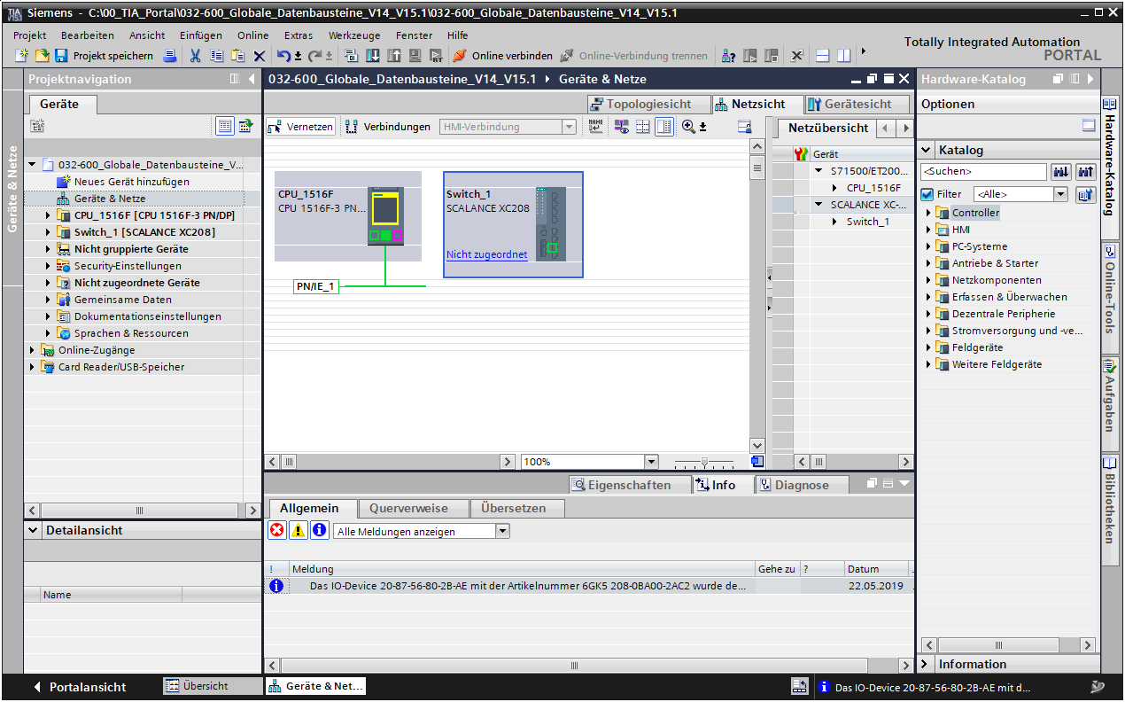

## Konfiguration des SCALANCE XC208 über die Weboberfläche

* Öffnen Sie in den Eigenschaften des XC208 die Verwaltung und öffnen Sie von dort das Web Based Management. (→ Switch_1 → Eigenschaften → Verwaltung → Web Based Management)

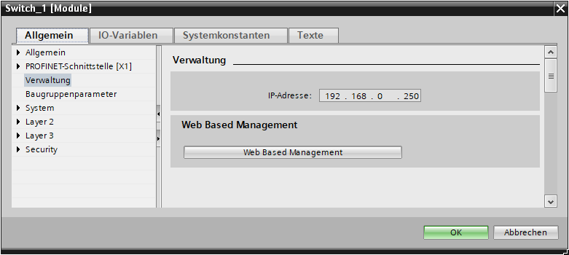

* Im neu geöffneten Browserfenster können Sie die Sprache auf Deutsch stellen.  
  (→ German → Go)

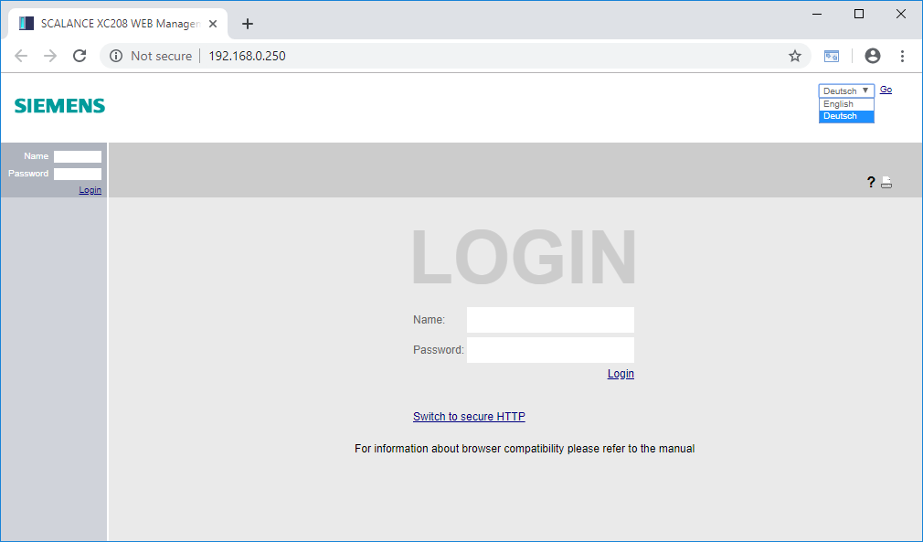

* Jetzt können Sie sich mit dem Benutzer „admin“ und dem Passwort „admin“ einloggen  
  (→ Name: admin → Password: admin → Login)

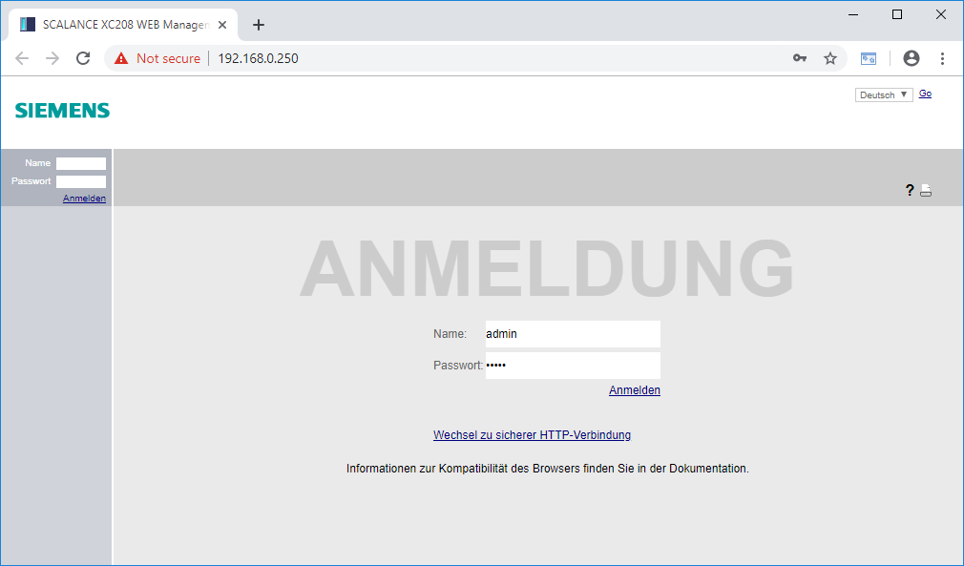

***Hinweis:***

* *Die Standard Webverbindung ist unverschlüsselt. Sollten Sie sich nicht in einem abgekapselten Netzwerk befinden, wechseln Sie bitte bereits hier auf die sichere HTTPS Verbindung (Wechsel zu sicherer HTTP-Verbindung).*
* Der Standardzugang muss vor dem ersten Login geändert werden. (→ OK)

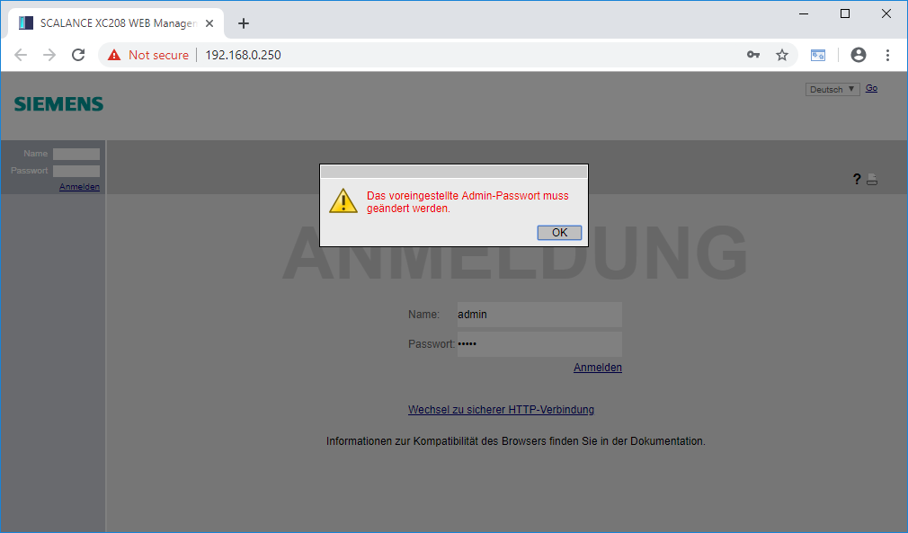

* Geben Sie zuerst das alte Passwort „admin“ ein und daraufhin zweimal ein neues Passwort.  
  → Aktuelles Benutzerpasswort: admin  
  → Neues Passwort: ***  
  → Passwort bestätigen: ***  
  → Einstellungen übernehmen

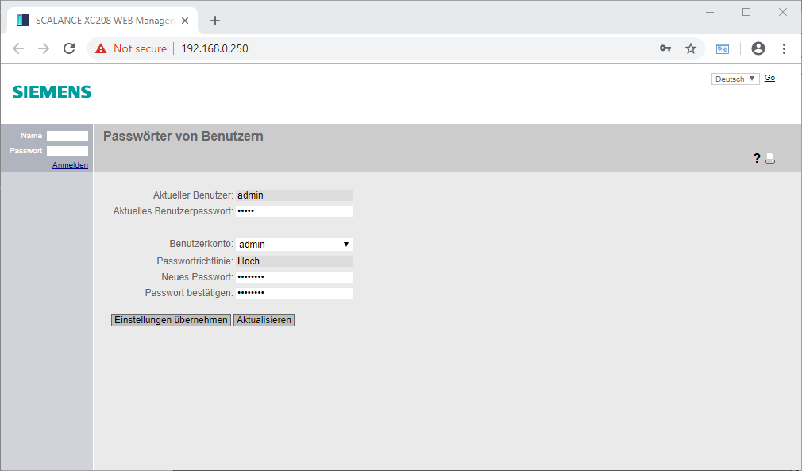

Hinweis:

* *Das neue Password benötigt mindestens 8 Zeichen, 1 Zahl, 1 groß geschriebenes Zeichen und ein Sonderzeichen!*
* Wechseln Sie nach erfolgreichem Login auf den Punkt „Konfiguration“ im Menü „System“.  
  (→ System → Konfiguration)

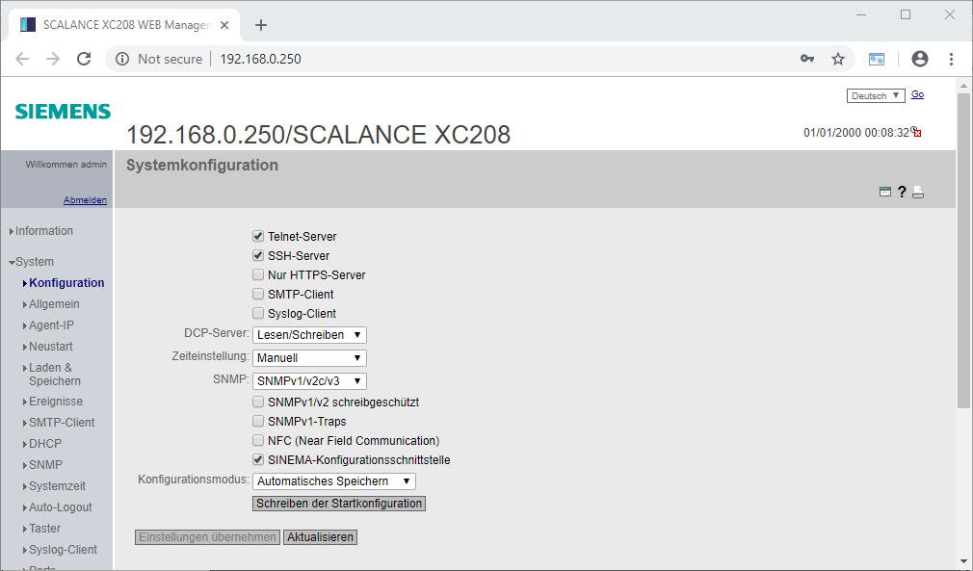

* Deaktivieren Sie den Telnet-Server. (→  Telnet-Server)
* Aktivieren Sie den SSH-Server. (→  SSH-Server)
* Schränken Sie den Webzugriff auf HTTPS-Verbindungen ein.

(→  Nur HTTPS-Server → OK)

* Aktivieren Sie den Schreibschutz für SNMP v1 und v2c.

(→  SNMPv1/v2c schreibgeschützt)

* Klicken Sie auf Einstellungen übernehmen. (→ Einstellungen übernehmen)

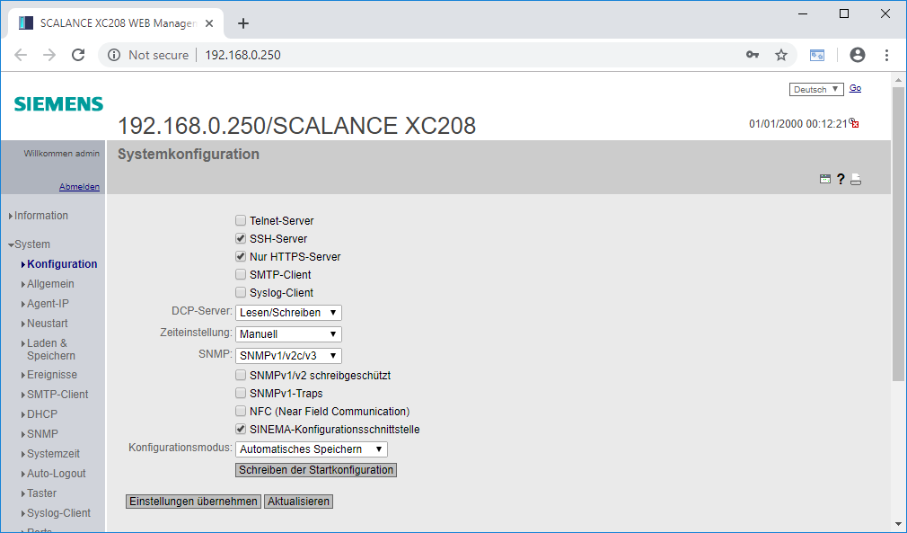

Hinweis:

* *Sowohl Telnet als auch SNMP und HTTP sind unverschlüsselte Verbindungen und sollten nicht genutzt werden. Es besteht die Möglichkeit HTTP mit Hilfe von SSL/TLS (HTTPS) abzusichern. Für Telnet gibt es SSH als sichere Alternative. Für SNMP muss zur Verschlüsselung Version 3 genutzt werden.*
* *Da das TIA Portal jedoch SNMP für die direkte Onlineverbindung zum XC208 nutzt, kann es nicht gänzlich deaktiviert werden. Daher wird an dieser Stelle der Schreibzugriff für die unsicheren Versionen unterbunden.*
* Sie werden daraufhin auf die verschlüsselte Verbindung umgeleitet und müssen für das unbekannte Zertifikat eine Ausnahme erteilen.

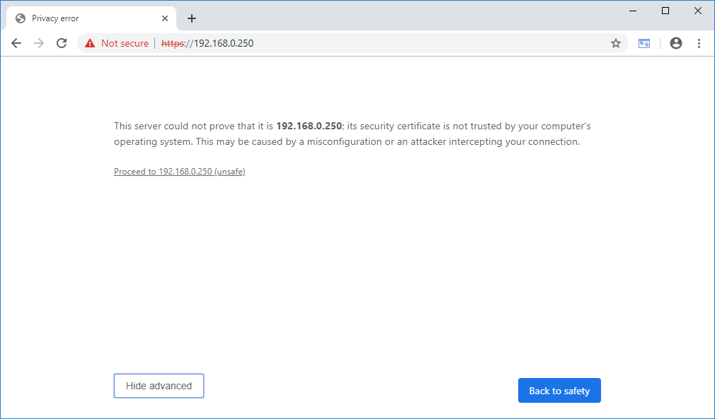

Hinweis:

* *Je nach Browser sieht das Bestätigen des Zertifikates abweichend aus.*

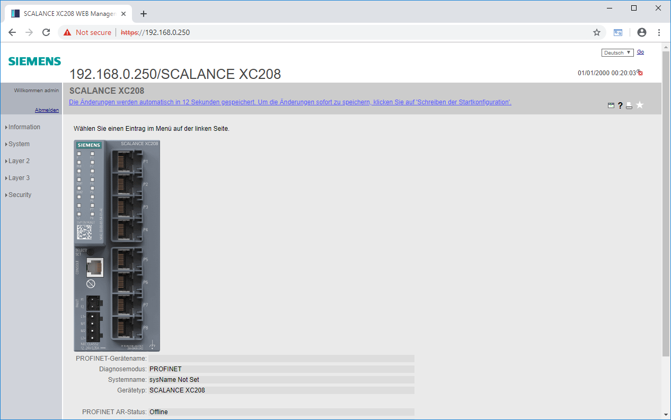

## Konfiguration des SCALANCE XC208 mit Hilfe von TIA

Neben der Konfiguration über die Weboberfläche, kann der XC208 auch mit TIA Portals konfiguriert werden. TIA erkennt Änderungen auf der Weboberfläche nicht automatisch, diese müssen manuell nachgepflegt werden.

Das Laden mittels TIA Portals ist allerdings mit einem Neustart des Gerätes verbunden. Auch kann das Gerät nach Zuordnung eines IO-Controllers nicht mehr geladen werden, ohne diese Zuordnung vorher aufzuheben. Allerdings ist der IO-Controller in der Lage einen Teil der im TIA Portal vorgenommenen Konfiguration an den XC208 zu übermitteln.

* Öffnen Sie im TIA Portal die Eigenschaften des XC208. (→ Switch_1 → Eigenschaften)

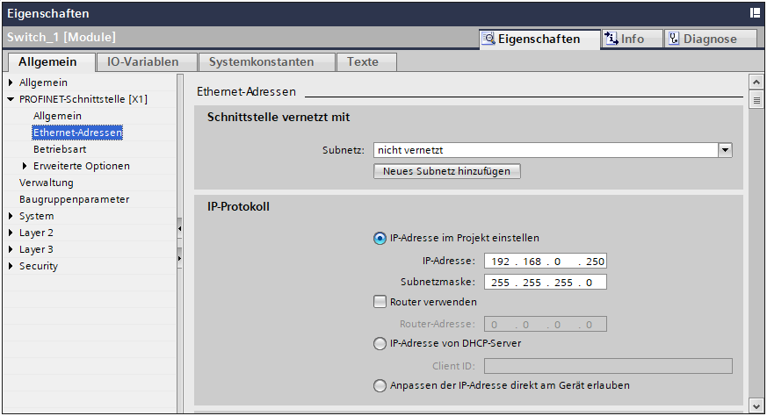

* Wechseln Sie auf die Systemkonfiguration. (→ System → Konfiguration)

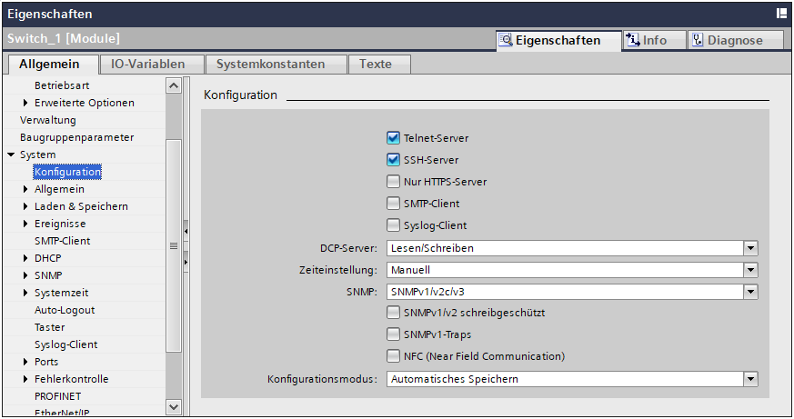

* Deaktivieren Sie den Telnet-Server. (→  Telnet-Server)
* Aktivieren Sie den SSH-Server. (→  SSH-Server)
* Schränken Sie den Webzugriff auf HTTPS-Verbindungen ein.

(→  Nur HTTPS-Server → OK)

* Aktivieren Sie den Schreibschutz für SNMP v1 und v2c.

(→  SNMPv1/v2c schreibgeschützt)

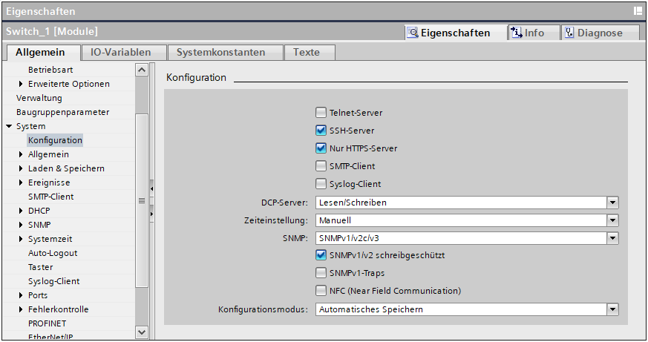

* Wählen Sie in der Navigation den XC208 aus, übersetzen Sie die Konfiguration und wählen Sie laden in Gerät. (→ Switch_1 →  → )

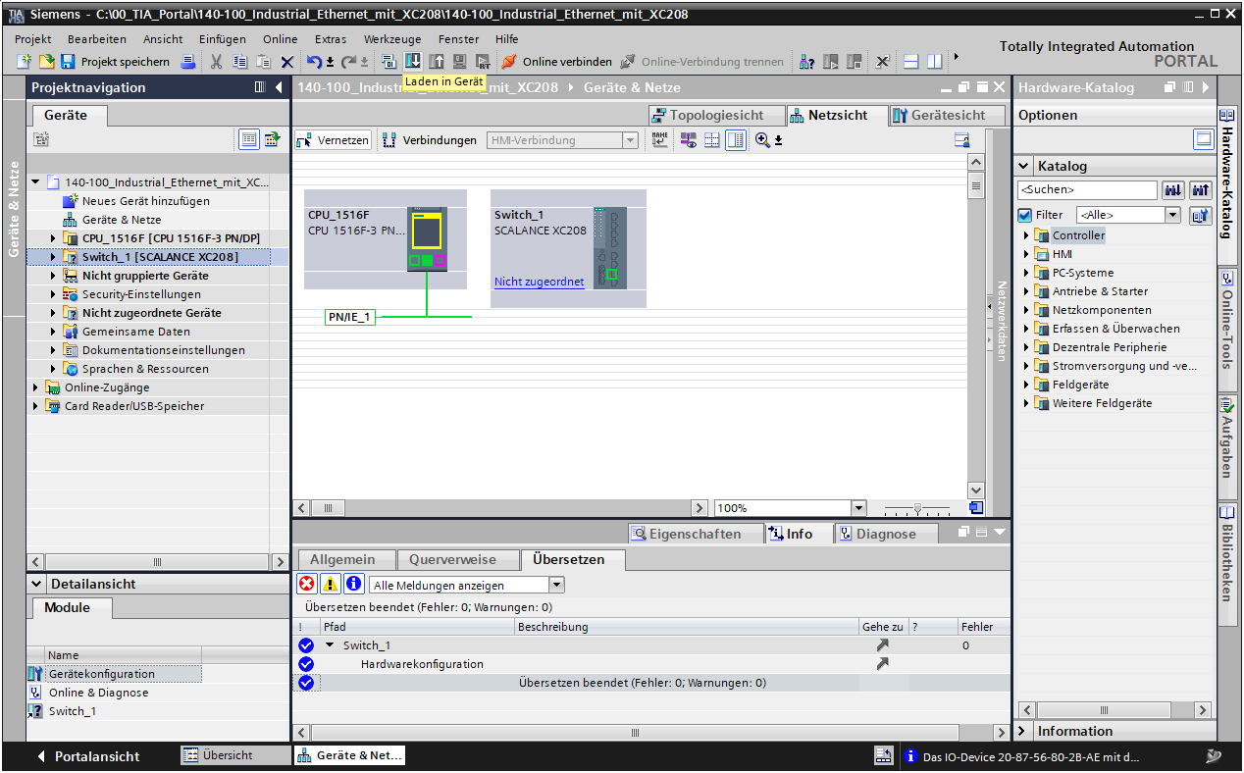

* Akzeptieren Sie in der Vorschau für das Laden das Zertifikat des XC208  
  (→ Zertifikat der Gegenstelle akzeptieren)

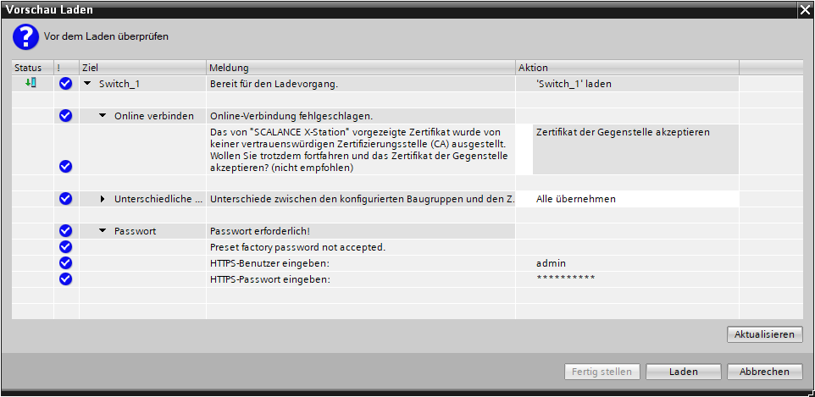

* Geben Sie den HTTPS-Benutzer und das soeben eingerichtete Passwort ein.  
  (→ HTTPS-Benutzer: admin → HTTPS-Passwort: …)



* Akzeptieren Sie eventuelle weitere Vorbedingungen und klicken Sie auf „Laden“.  
  (→ )

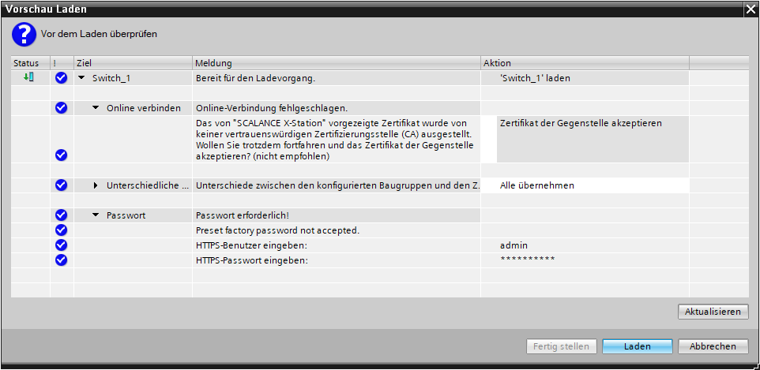

Hinweis:

* *Das Gerät wird beim Laden mittels TIA Portal neu gestartet!*
* Speichern Sie die Konfiguration durch das Fertigstellen des Ladevorgangs.  
  (→ Aktion: Konfiguration Speichern → )

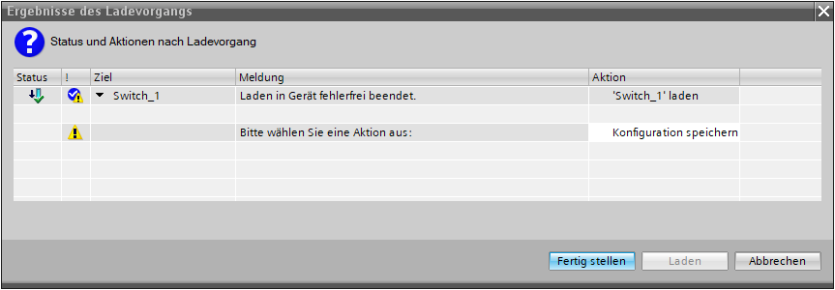

## Deaktivieren ungenutzter Ports

Aus Sicherheitsgründen sollten ungenutzte Ports deaktiviert werden. Aktive Ports könnten genutzt werden, um ein Fremdsystem in die Anlage einzuschleusen. Sind alle ungenutzten Ports deaktiviert, so kann das Fremdsystem nur über einen bereits genutzten Port angeschlossen werden.

* Öffnen Sie erneut die Eigenschaften des XC208 (→ Switch_1 → Eigenschaften)
* Wechseln Sie in die Portkonfiguration. (→ System → Ports → Konfiguration)

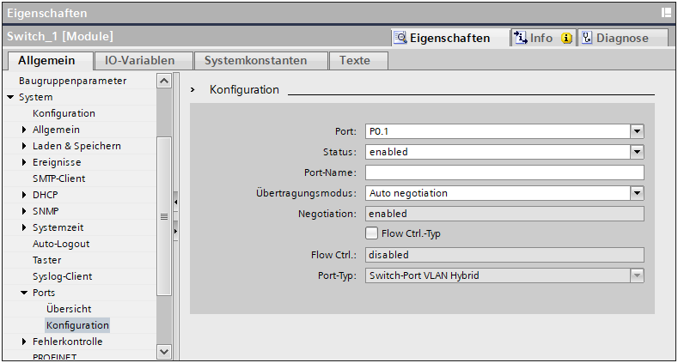

* Deaktivieren Sie den Port 4 (→ Port: P0.4 → Status: disabled)

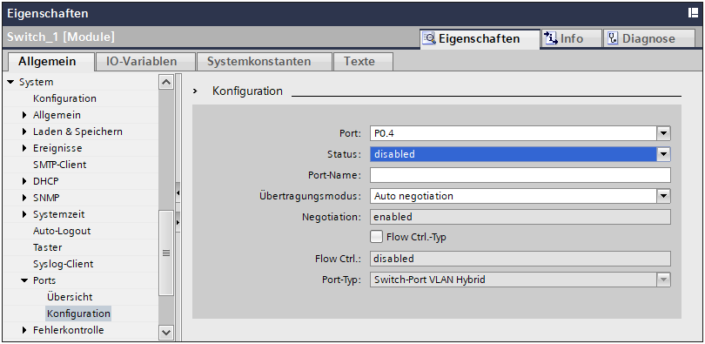

* Wiederholen Sie den Schritt für die Ports 5 bis 7

## Zuordnung an die CPU 1516F

* Ordnen Sie den SCLANCE XC208 der CPU 1516F zu (→ nicht zugeordnet → CPU_1516F.PROFINET-Schnittstelle_1)

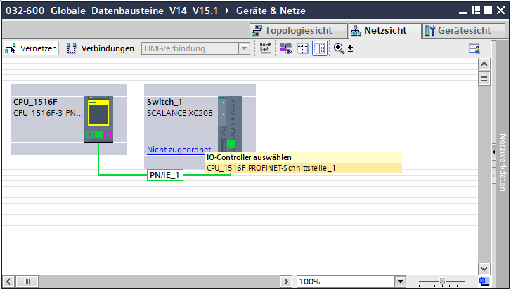

* Weisen Sie dem SCALANCE XC208 seinen PROFINET-Gerätenamen zu (→ Rechtsklick auf XC208 → Gerätename zuweisen)

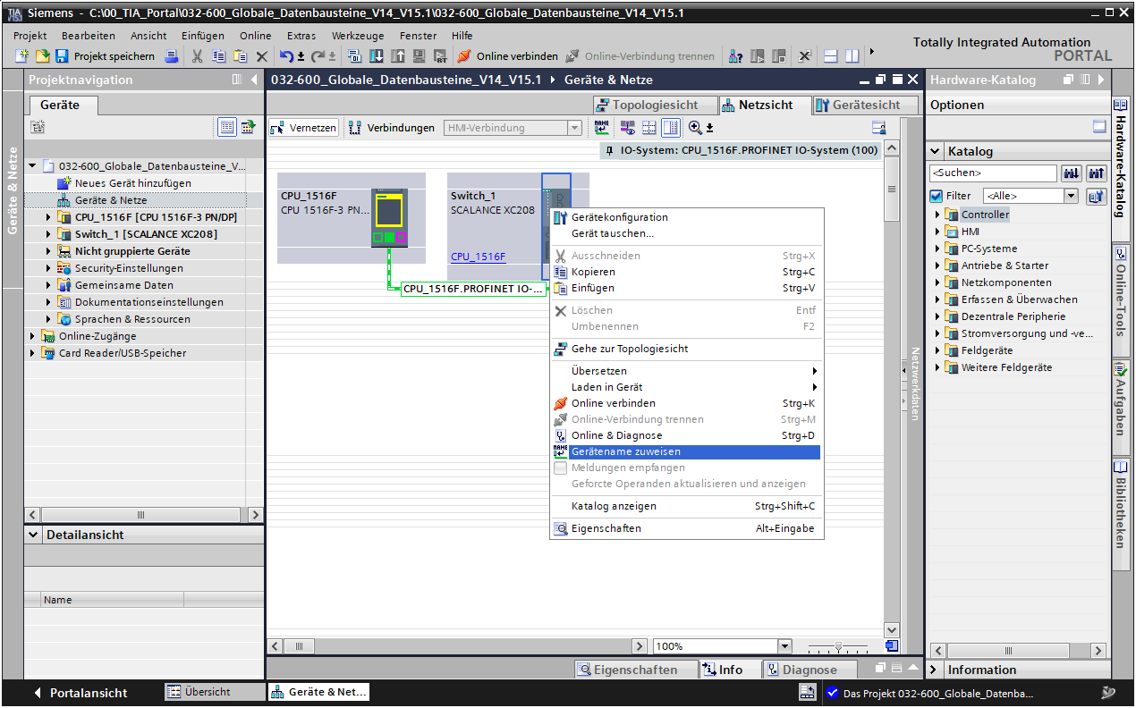

* Wählen Sie im neuen Dialog die passenden Schnittstellen aus und klicken Sie auf „Liste aktualisieren“ (→ Typ der PG/PC-Schnittstelle → PG/PC-Schnittstelle → Liste aktualisieren)

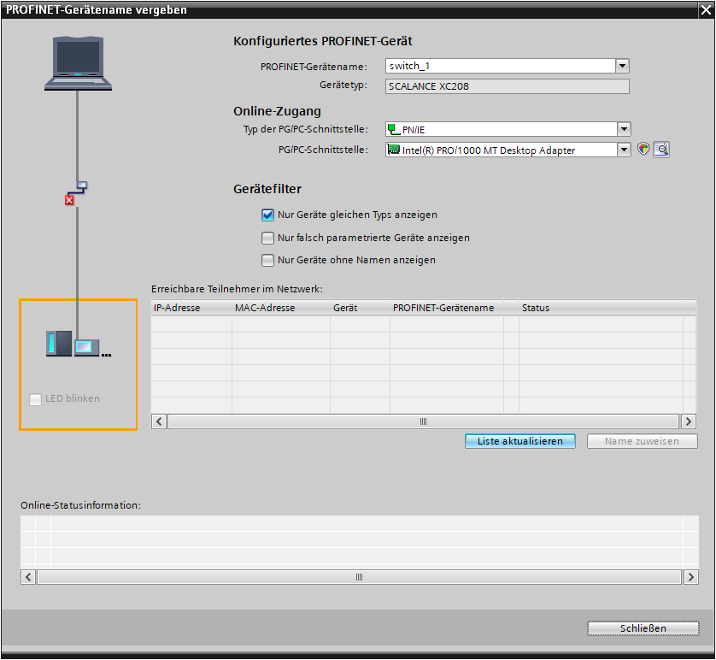

* Wählen Sie den SCALANCE XC208 aus und weisen Sie ihm den Gerätenamen zu  
  (→ SCALANCE XC200 → Name zuweisen)

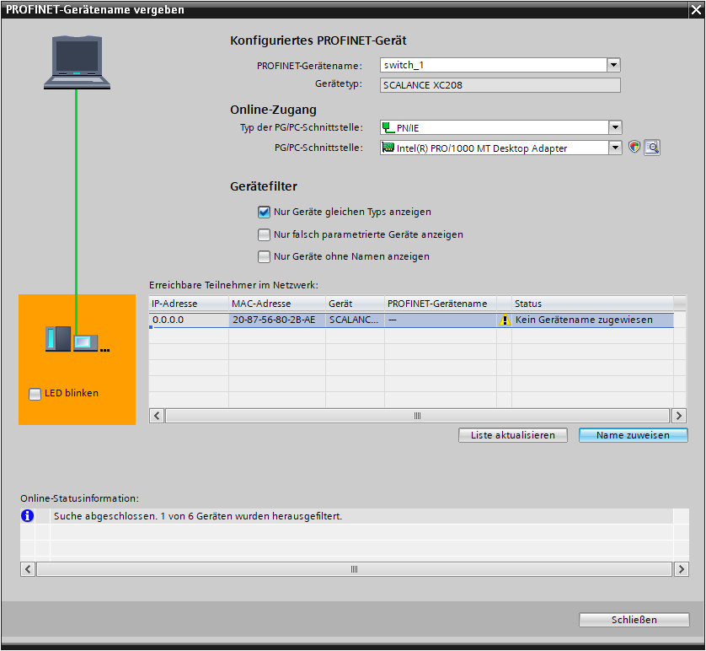

* Das erfolgreiche Zuweisen des Gerätenamens wird mit einer entsprechenden Meldung signalisiert. Schließen Sie daraufhin das Fenster. (→ Status: OK → Schließen)

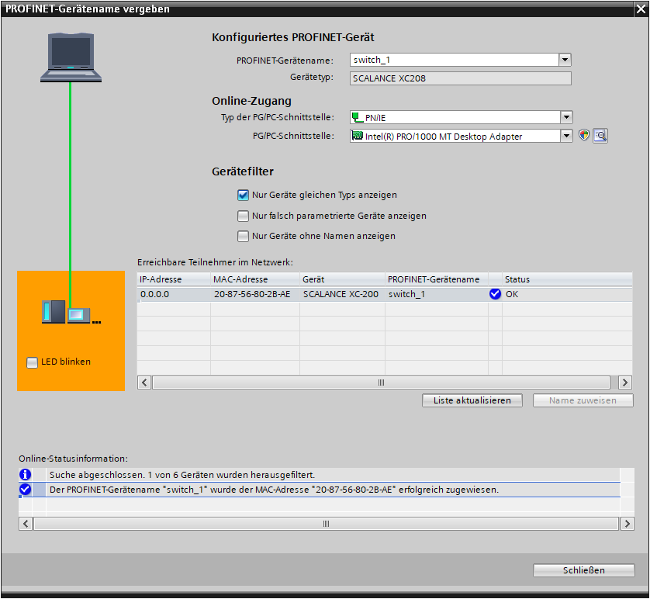

## Übersetzen und Laden der CPU 1516F-3 PN/DP

* Wählen Sie in der Geräteübersicht die CPU 1516F-3 PN/DP und übersetzen Sie die Konfiguration. (→ CPU_1516F → )
* Laden Sie anschließend die übersetzte Konfiguration in das Gerät. (→ CPU_1516F → )

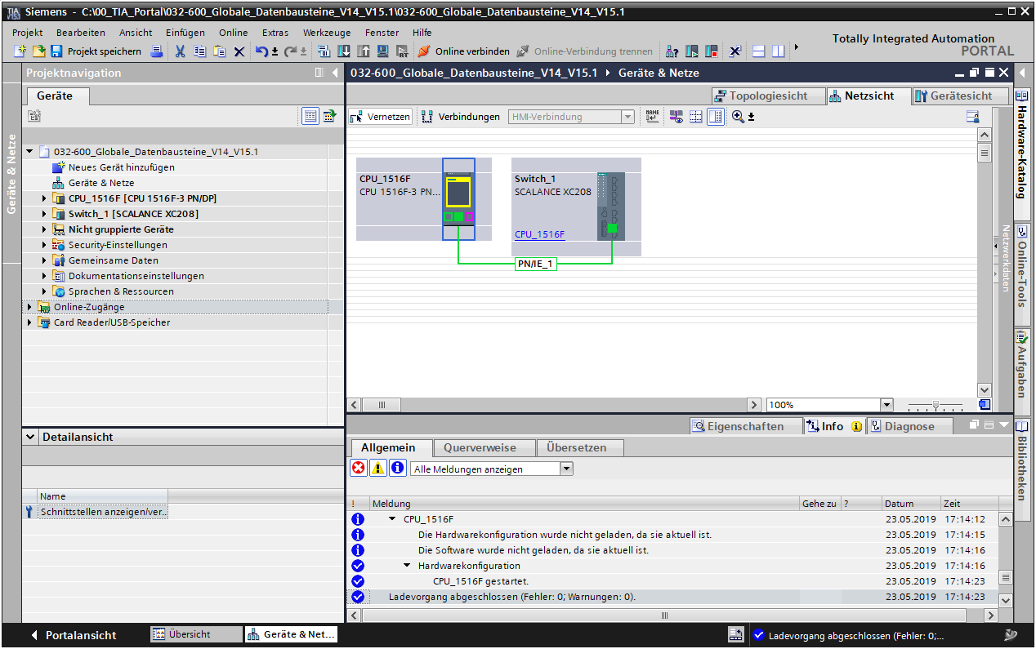

## Online-Verbindung zur CPU 1516F-3 PN/DP aufbauen

* Bauen Sie nach erfolgreichem Laden eine Onlineverbindung zur CPU auf.  
  (→ CPU_1516F → )

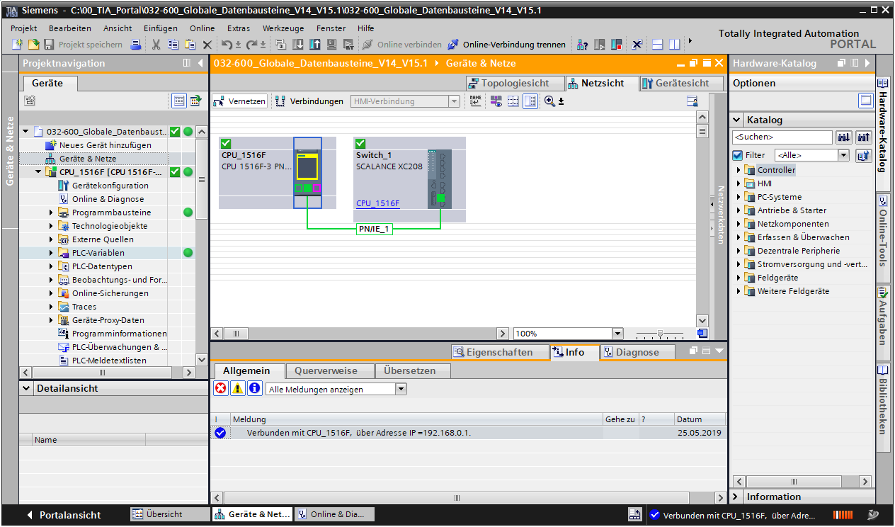

Hinweis:

* *Beide Geräte sollten keine Fehler melden und mit einem  versehen sein. Eine dedizierte Onlineverbindung mit dem XC208 ist nicht nötig, da die CPU als IO-Controller den Zustand des Geräts kennt.*

## Konfiguration der Topologie

* Wechseln Sie unter „Geräte & Netze“ auf den Reiter „Topologiesicht“  
  (→)

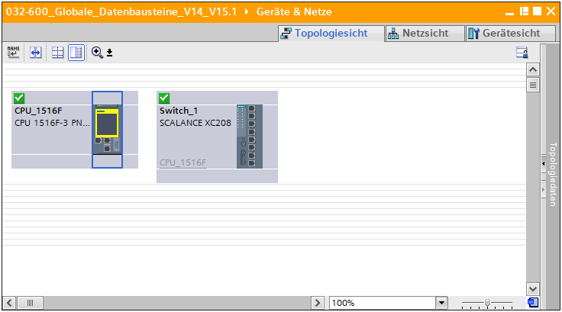

* Öffnen Sie auf der rechten Seite den grauen Balken „Topologiedaten“ und wechseln dort in den Reiter „Topologievergleich“ (→ Topologiedaten → Topologievergleich)

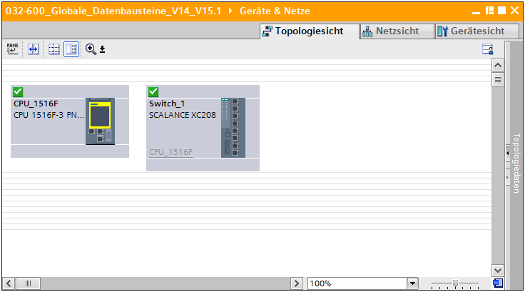

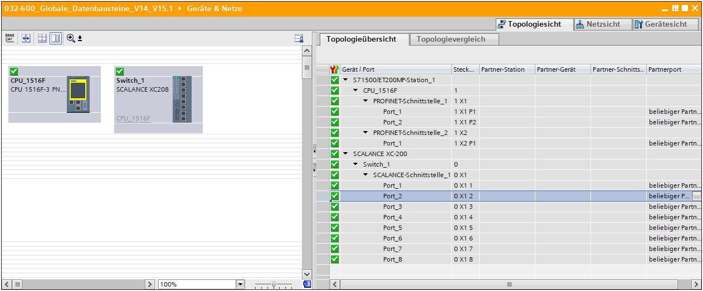

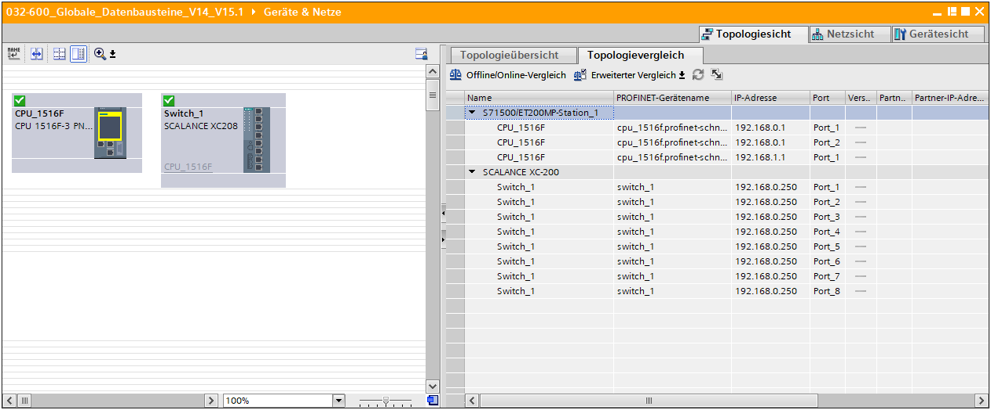

* Starten Sie nun einen Vergleich der Offline-Topologie mit der Online-Topologie

(→)

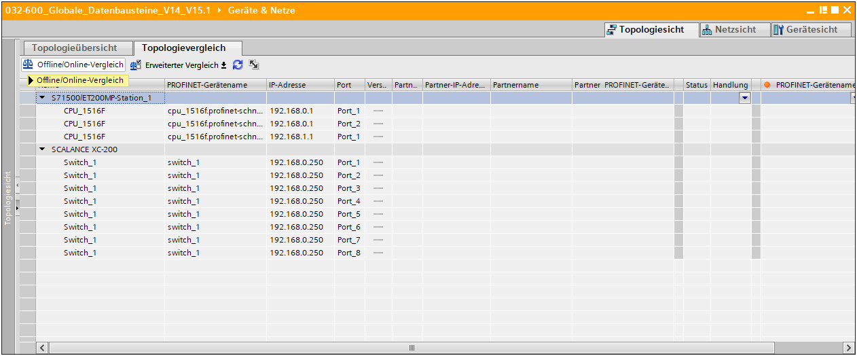

* Bestätigen Sie das Zuweisen temporärer IP-Adressen. (→ OK)

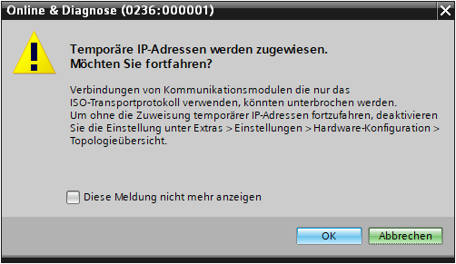

Hinweis:

* *Dies kann zu Verbindungsabbrüchen führen!*
* Nach erfolgreichem Vergleich sollte die Tabelle anschließend mit weiteren Daten gefüllt sein.

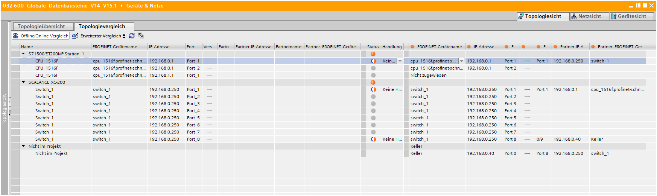

* Übernehmen Sie die komplette Online-Topologie in Ihrem Projekt.

(→ Rechtsklick in der Spalte „Handlung“ → Übernehmen → Alles übernehmen)

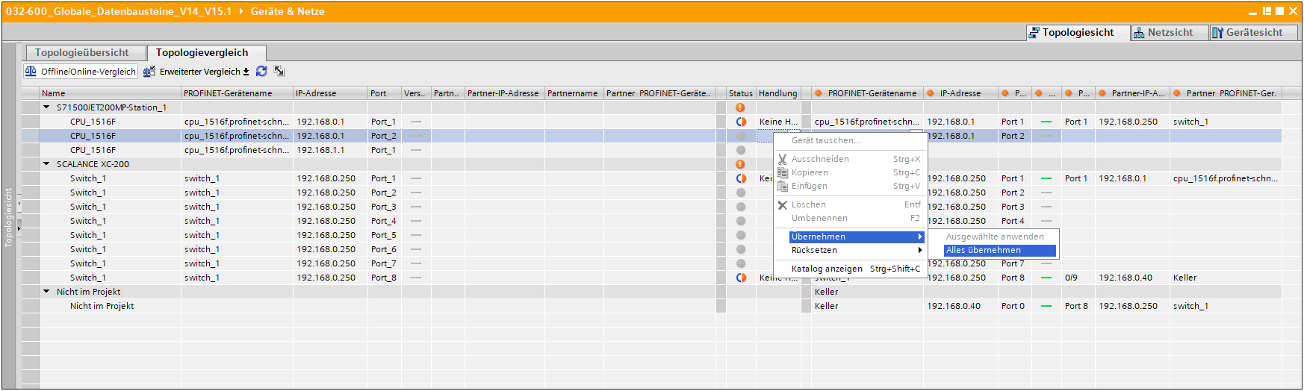

* Führen Sie die Handlungen mit einem Klick auf „Synchronisieren“ aus. (→)

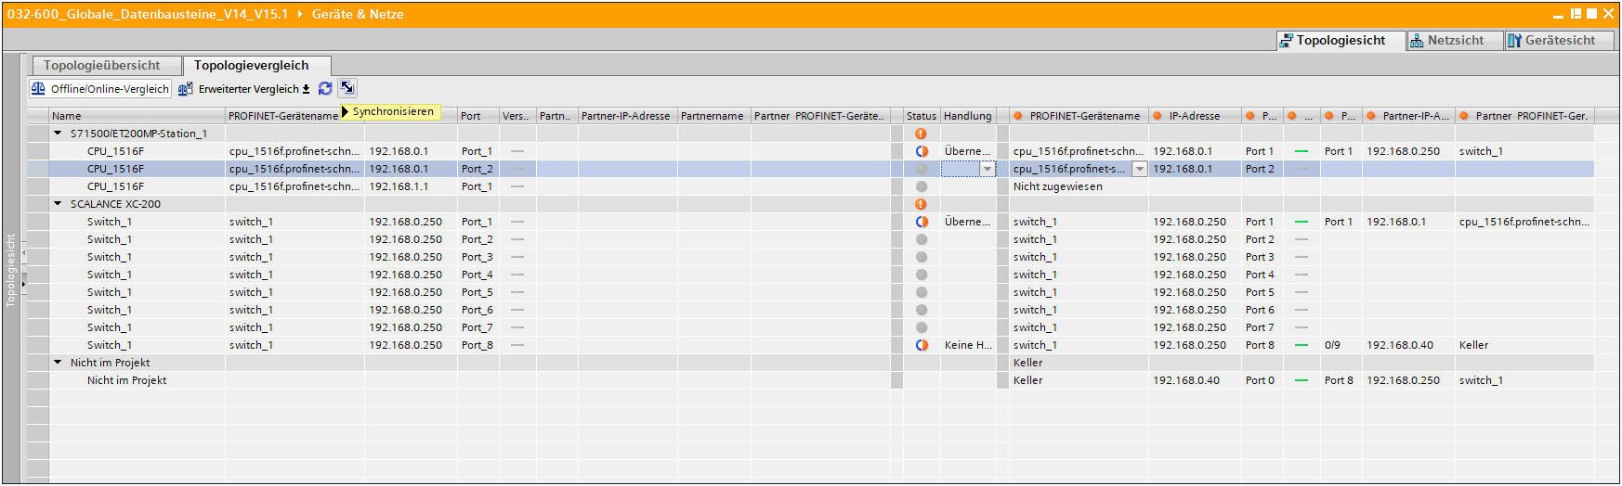

* Bestätigen Sie das Trennen der Onlineverbindungen. (→ Ja)

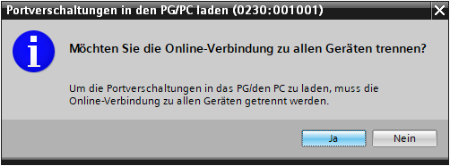

* Verkleinern Sie die Tabelle mit den Topologiedaten, sodass Sie einen freien Blick auf die Topologiesicht haben.

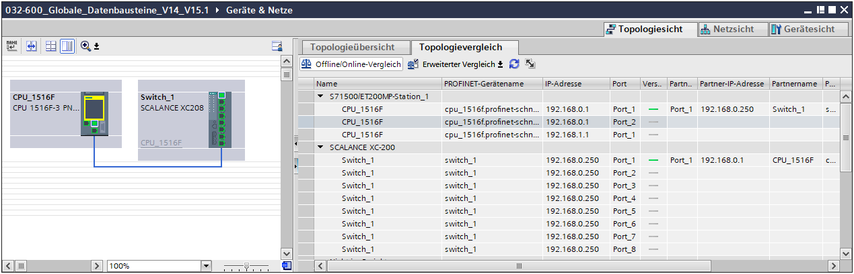

## Übersetzen und laden der CPU 1516F-3 PN/DP

* Wählen Sie in der Geräteübersicht die CPU 1516F-3 PN/DP und übersetzen Sie die Konfiguration. (→ CPU_1516F → )
* Laden Sie als Nächstes die übersetzte Konfiguration in das Gerät.

(→ CPU_1516F → )

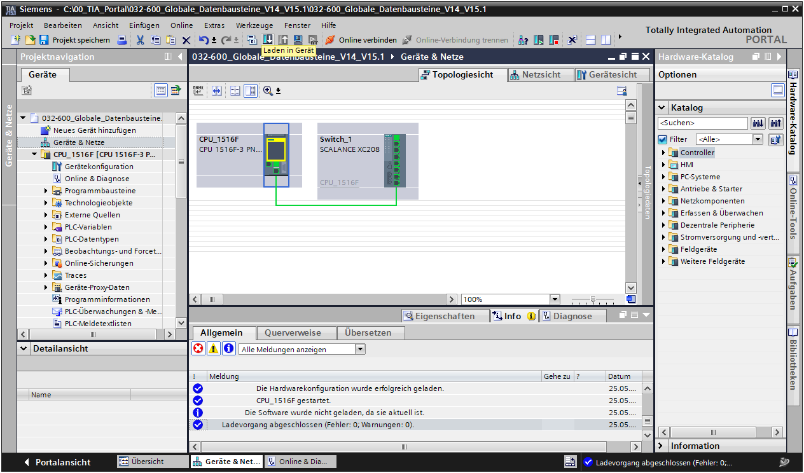

## Überprüfen des aktuellen Topologie Zustandes

* Stellen Sie eine Onlineverbindung mit der CPU 1516F-3 PN/DP her. (→ CPU_1516F →)

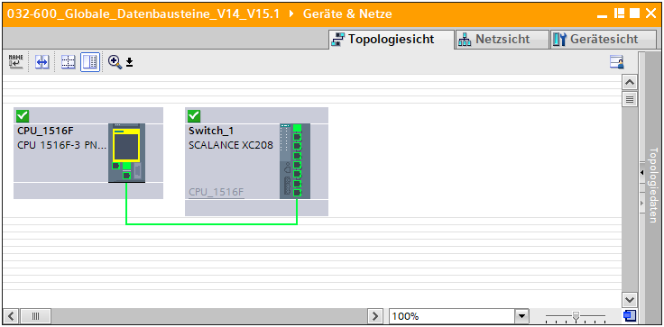

Hinweis:

* *Die Verbindung zwischen CPU und XC208 sollte in der Topologiesicht grün und damit als fehlerfrei dargestellt werden.*
* Stecken Sie die Verbindung zwischen der S7-Steuerung und dem Switch auf den Port 2 des XC208 und beobachten Sie die Änderungen in der Topologiesicht.

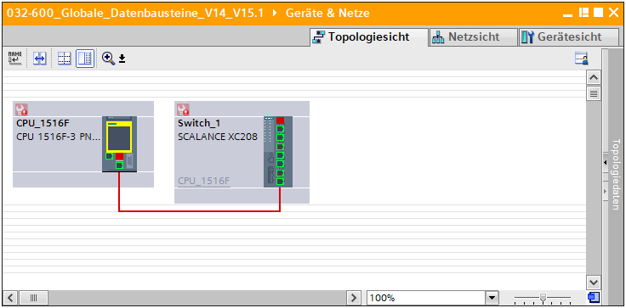

Hinweis:

* *Beide Geräte sollten nun einen Fehler melden und die Verbindung zwischen CPU und XC208 sollte rot und somit als fehlerhaft dargestellt werden.*

## Diagnosepuffer der CPU 1516F-3 PN/DP auswerten

* Öffnen Sie den Diagnosepuffer der CPU_1516F. (→ Doppelklick auf →  Diagnosepuffer)



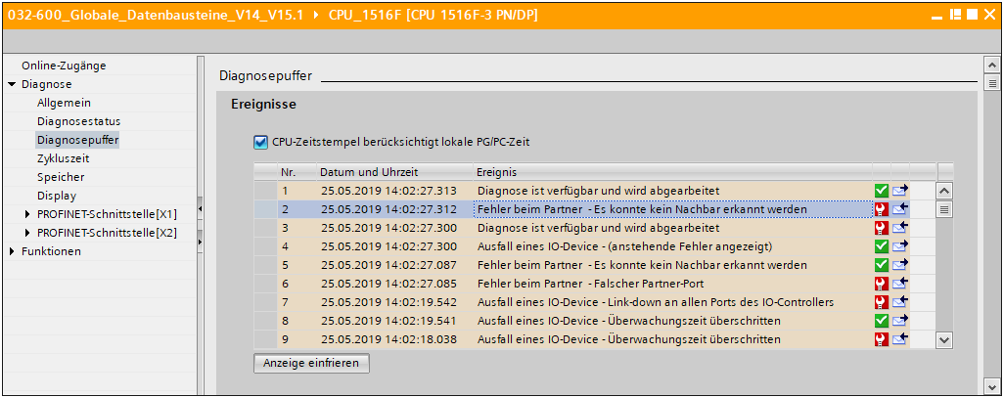

* Wählen Sie das kommende Ereignis, welches den Partnerfehler anzeigt.  
  (→ Fehler beim Partner)

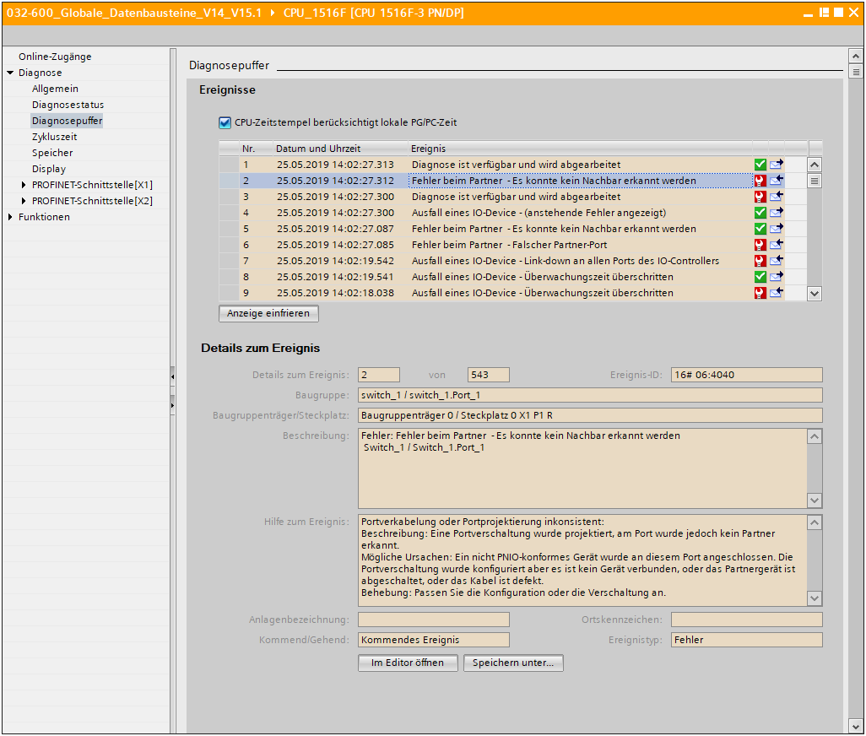

Hinweis:

* *Die CPU ist jetzt in der Lage Informationen zur aktuellen Topologie aus Sicht der CPU und des Switches zu melden.*

## Ende der Topologieerkennung

Die Topologieerkennung nutzt das Link-Layer-Discovery-Protocol (LLDP), um die Verbindungen zwischen den verschiedenen Teilnehmern zu ermitteln. Indem LLDP auf einzelnen Ports deaktiviert wird, kann diese Erkennung eingeschränkt werden, z. B. um die Topologieerkennung auf einzelne Anlagenteile einzuschränken. Aber auch Sicherheit kann ein Grund sein, das Protokoll einzuschränken. Auch ein Angreifer ist mit LLDP in der Lage die genaue Topologie zu ermitteln und so neuralgische Punkte zu identifizieren.

* Stecken Sie die Verbindungen zwischen der S7 und dem XC208 auf den Port 3 des XC208
* Öffnen Sie die Eigenschaften des XC208 (→ Switch_1 → Eigenschaften)
* Wechseln Sie in die LLDP-Einstellungen (→ Layer 2 → LLDP)

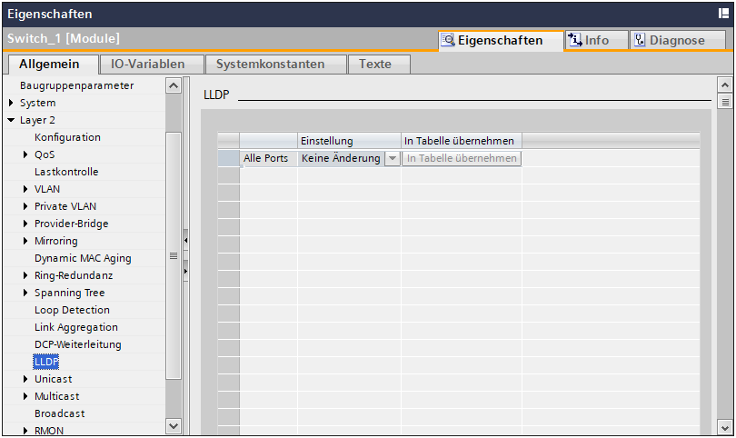

* Scrollen Sie bis zur Tabelle mit den Port-Einstellungen

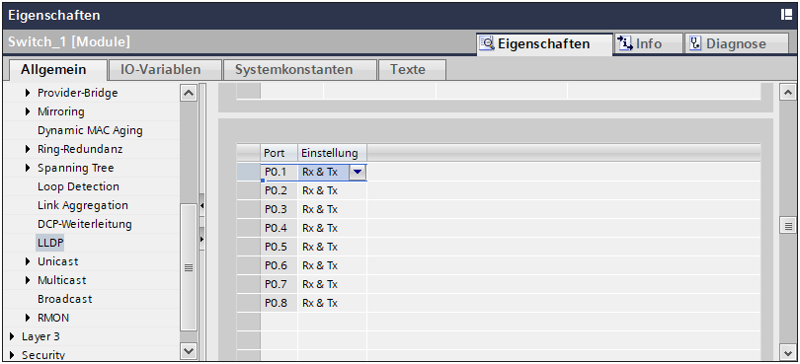

* Deaktivieren Sie LLDP für den Port 3 (→ P0.3: -)

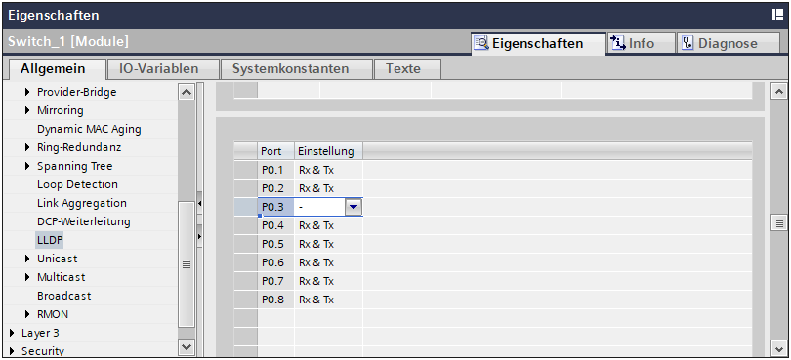

* Laden Sie die Änderungen in die CPU. (→ CPU_1516F →  → )
* Öffnen Sie jetzt erneut den Topologievergleich.

(→ Geräte & Netze → Topologiesicht → Topologiedaten → Topologievergleich)

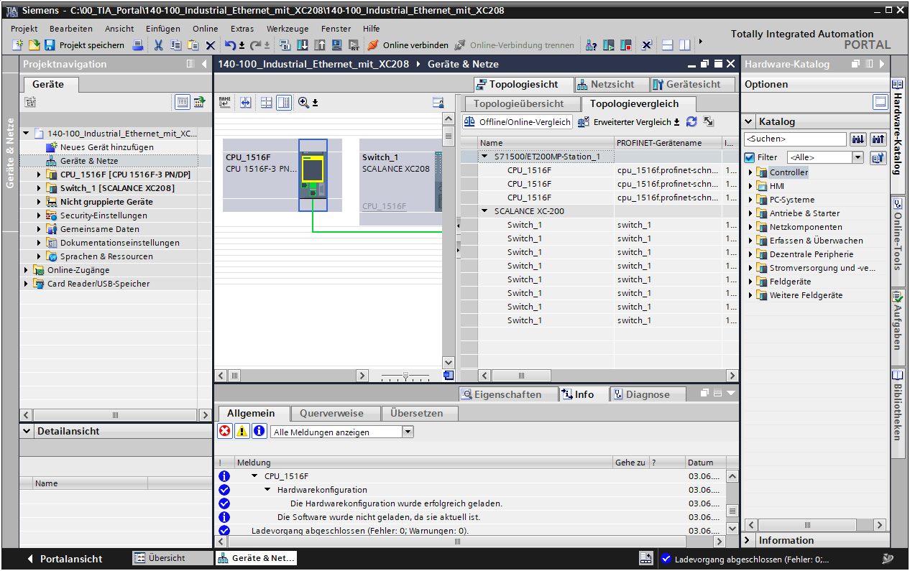

* Aktualisieren Sie den Topologievergleich. (→ )

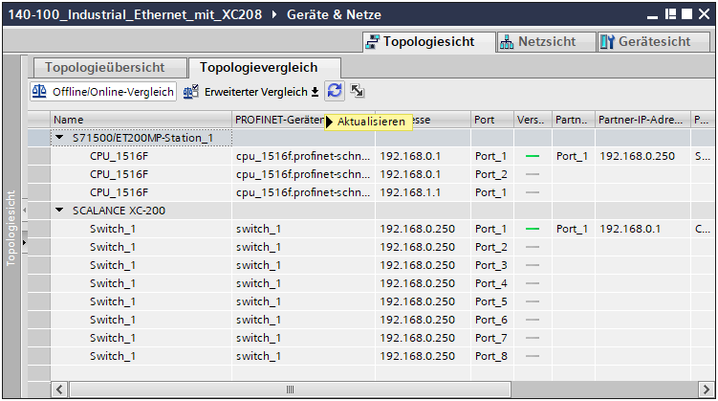

* Bestätigen Sie das Zuweisen temporärer IP-Adressen. (→ OK)



* Weder am Switch noch an der CPU sollte ein Partner gefunden werden.

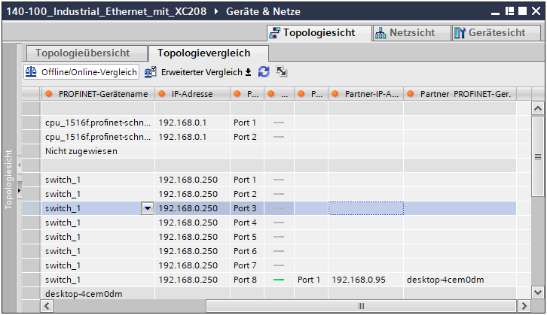

## Ende der Erfassung erreichbarer Teilnehmer

Neben der Topologieerkennung besteht ebenfalls die Option, das Erfassen erreichbarer Teilnehmer zu unterbrechen. Erreichbare Teilnehmer im PROFINET werden über das „Discovery and Configuration Protokoll“ (DCP) ermittelt. Der Switch ist so einstellbar, dass DCP-Pakete an den konfigurierten Ports nicht weitergeleitet werden. Eingehende Pakete werden weiterhin entgegengenommen.

* Öffnen Sie die Eigenschaften des XC208. (→ Switch_1 → Eigenschaften)
* Wechseln Sie in die DCP-Einstellungen. (→ Layer 2 → DCP-Weiterleitung)

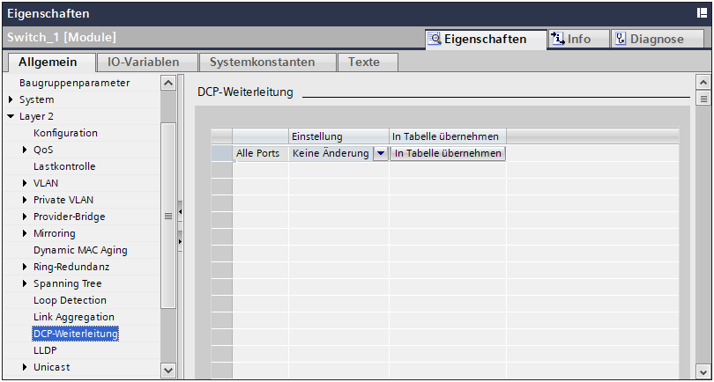

* Scrollen Sie bis zur Tabelle mit den Port-Einstellungen

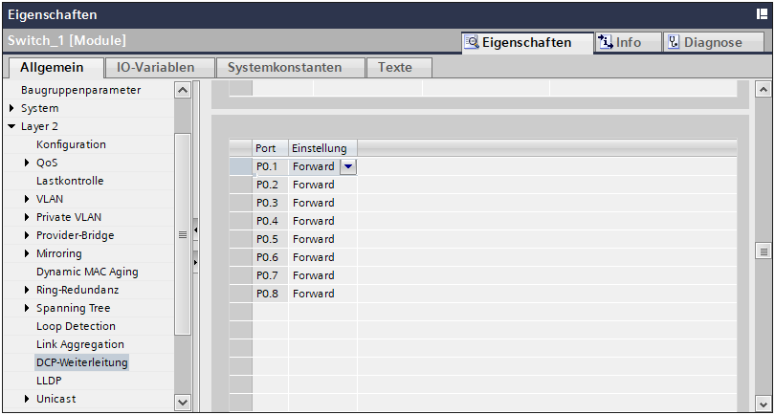

* Deaktivieren Sie die DCP-Weiterleitung für Port 3 (→ P0.3: Block)

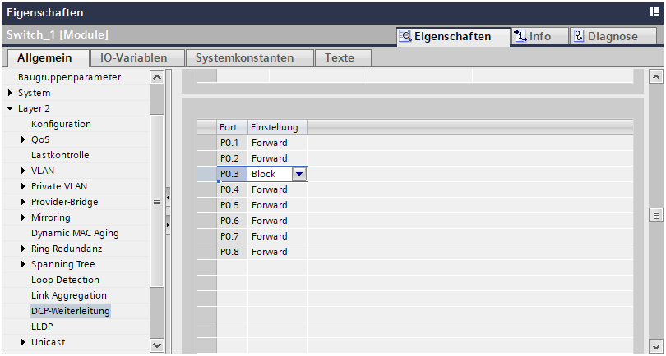

* Laden Sie die Änderungen in die CPU. (→ CPU_1516F →  → )
* Öffnen Sie den Dialog „Erreichbare Teilnehmer“. (→ )

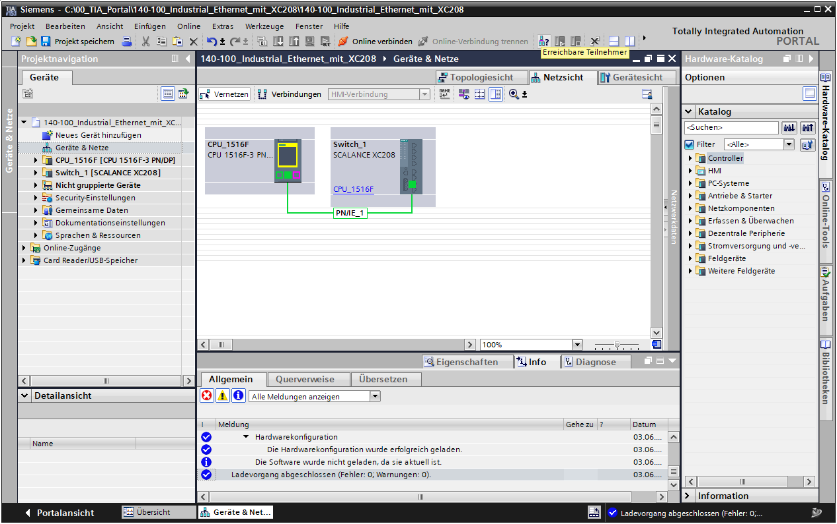

* Starten Sie die Suche nach erreichbaren Teilnehmer. (→ )

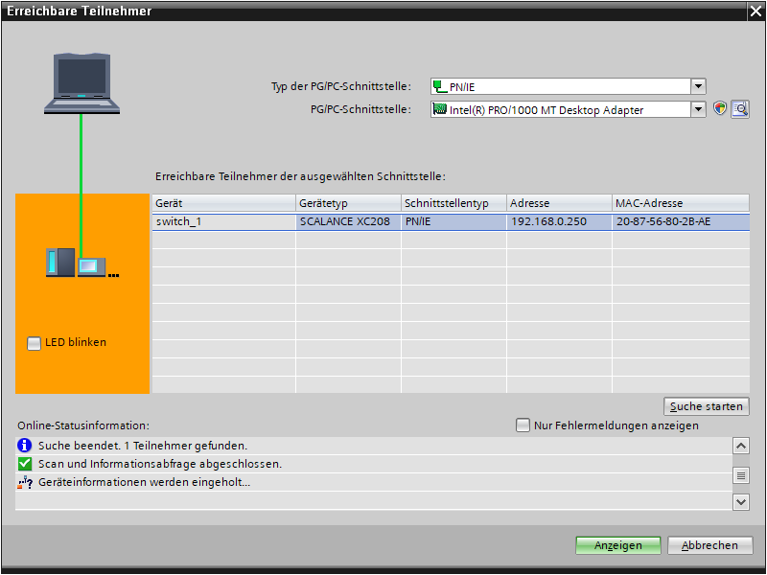

* Die CPU taucht in der Liste der erreichbaren Teilnehmer anschließend nicht mehr auf.

## Aktivierung der Medienredundanz

* Stecken Sie die Verbindungen zwischen der S7-Steuerung und dem XC208 wieder auf den Port 1 des XC208
* Öffnen Sie die Eigenschaften des XC208. (→ Switch_1 → Eigenschaften)

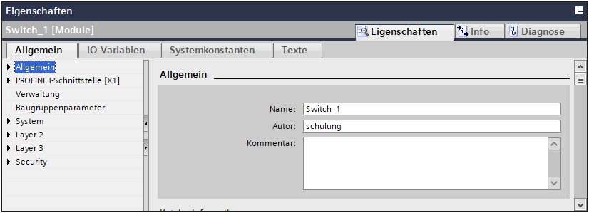

* Wechseln Sie unter dem Menü „Layer 2“ auf den Punkt „Ring-Redundanz“  
  (→ Layer 2 → Ring-Redundanz)

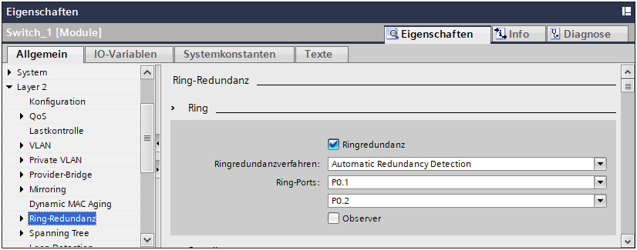

* Setzen Sie das Ringredundanzverfahren auf MRP Auto-Manager.
* Setzen Sie die Ring-Ports auf P0.1 und P0.2.

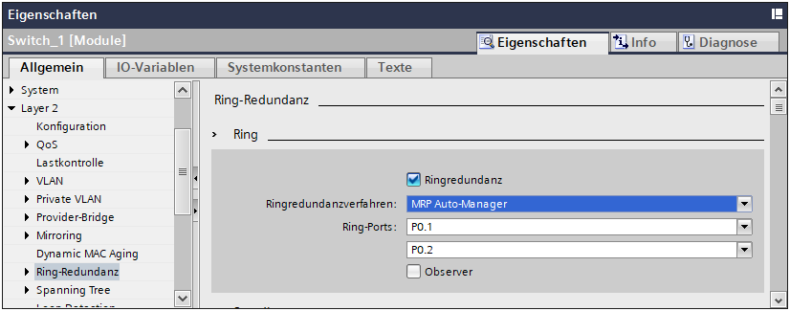

* Öffnen Sie jetzt die Eigenschaften der X1-Schnittstelle in der CPU_1516F.  
  (→ CPU_1516F → Gerätekonfiguration → X1 → Eigenschaften)

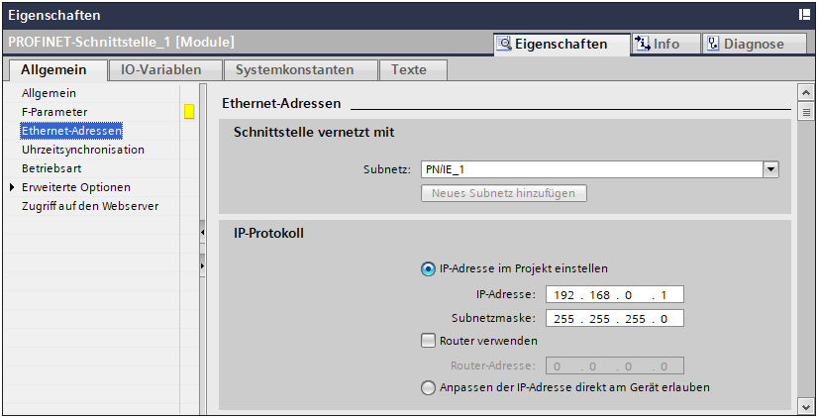

* Wechseln Sie unter den „Erweiterten Optionen“ auf den Punkt „Medienredundanz“:  
  (→ Erweiterte Optionen → Medienredundanz)

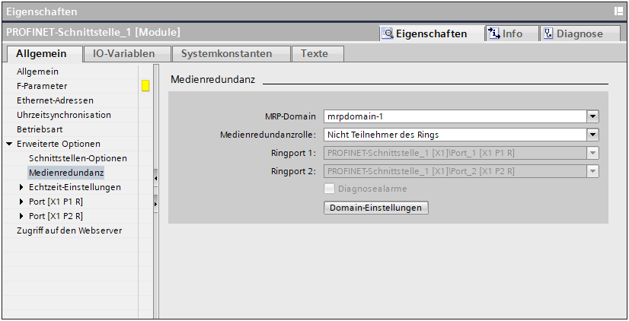

* Setzen Sie die Medienredundanzrolle auf Client. (→ Medienredundanzrolle: Client)

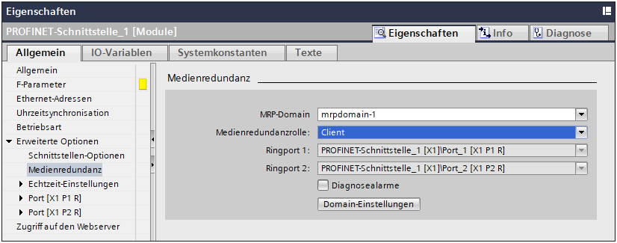

* Laden Sie die Änderungen anschließend in die CPU_1516F. (→ CPU_1516F →  → )

## Überprüfen des Ring-Zustandes

* Verbinden Sie sich mit der CPU. (→ CPU_1516F → )
* Öffnen Sie die Onlinediagnose des XC208. (→ Switch_1 → Online & Diagnose)

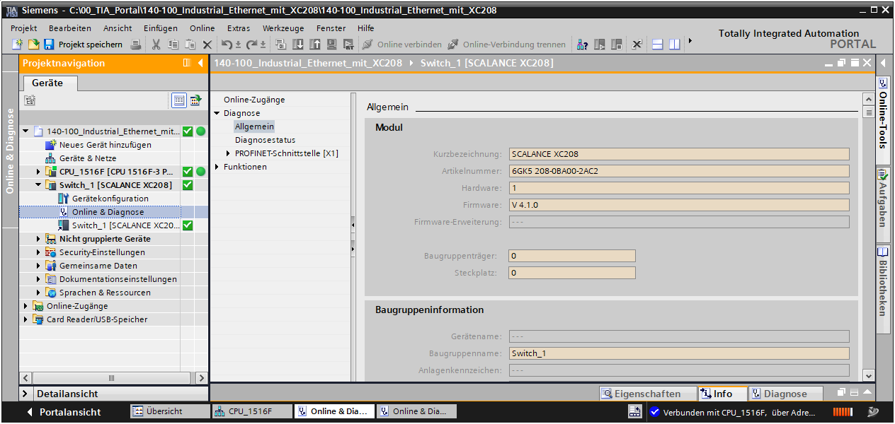

* Wechseln Sie in die Diagnose der MRP-Domain.

(→ Diagnose → PROFINET-Schnittstelle [X1] → Domain → MRP-Domain)

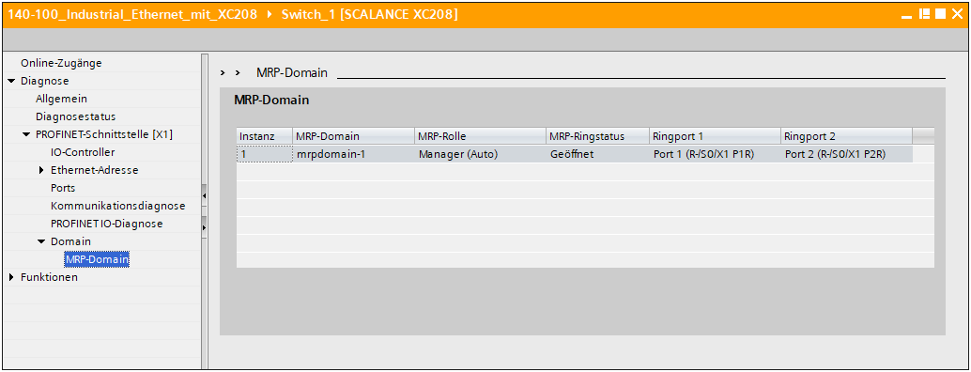

Hinweis:

* *Der MRP-Ringstatus sollte als geöffnet beschrieben sein, da die redundante Leitung noch nicht gesteckt ist.*
* Verbinden Sie nun den Port P2 des XC208 mit dem Port X1P2R an der CPU 1516F-3 PN/DP.

CPU 1516F





X1P1R

P1

XC208

X1P2R

P2

PG/PC



P8

* Überprüfen Sie erneut den MRP-Ringstatus in der Onlinediagnose.

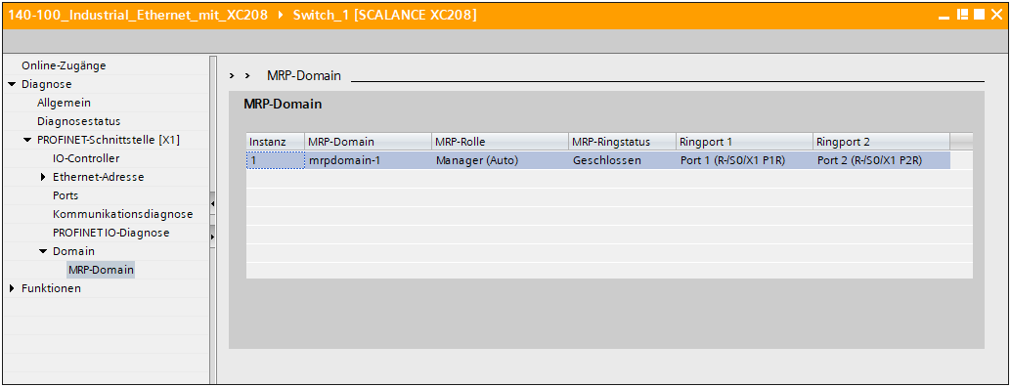

Hinweis:

* *Der MRP-Ringstatus sollte jetzt als geschlossen beschrieben sein.*

## Diagnose des Ring-Zustandes in der Weboberfläche

* Öffnen Sie die Weboberfläche des XC208 (→ <https://192.168.0.250>)
* Wechseln Sie in die Redundanz-Informationen (→ Information → Redundanz)

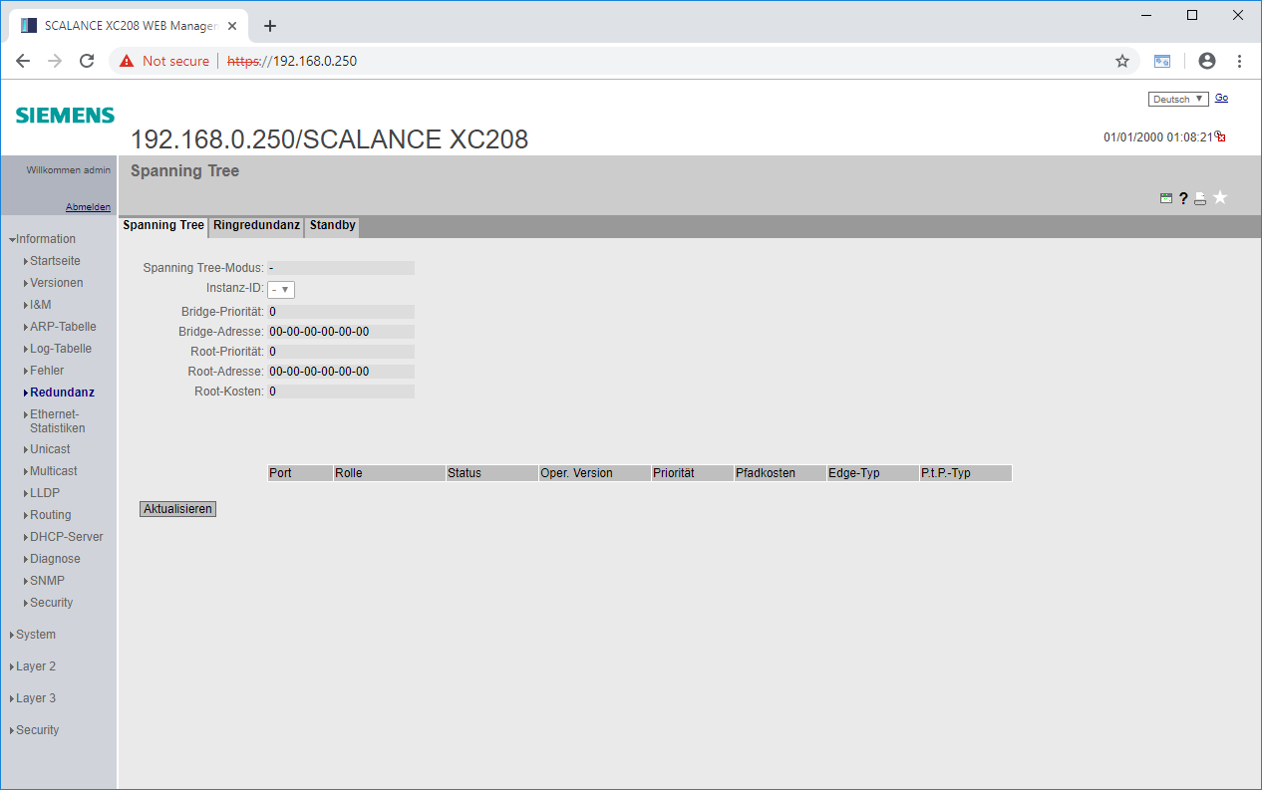

* Wechseln Sie auf den Reiter Ringredundanz (→ Ringredundanz)

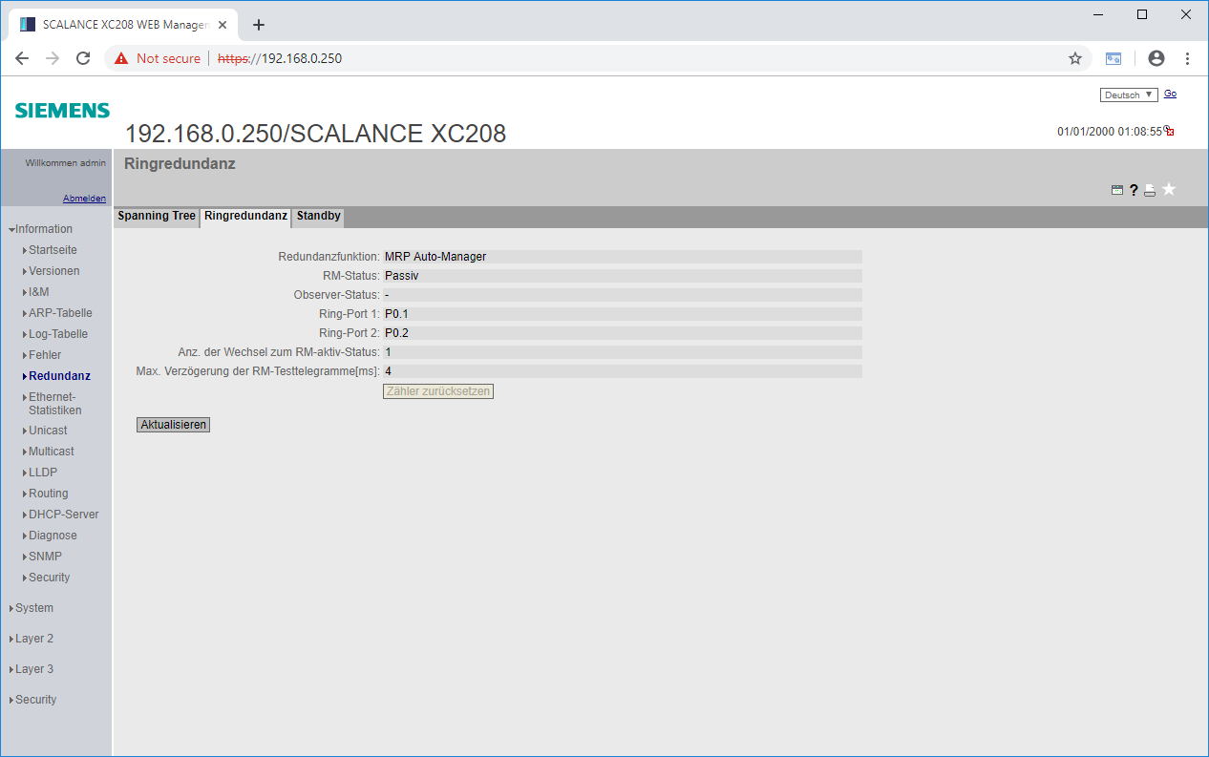

Hinweis:

* *Der Ringstatus wird hier unter RM-Status ausgegeben. Da der Ring geschlossen ist, verhält sich der Ring-Manager passiv.*
* Öffnen Sie den Ring durch trennen einer der beiden Verbindungen zwischen S7 und XC208.
* Aktualisieren Sie die Anzeige in der Webseite. (→ Aktualisieren)

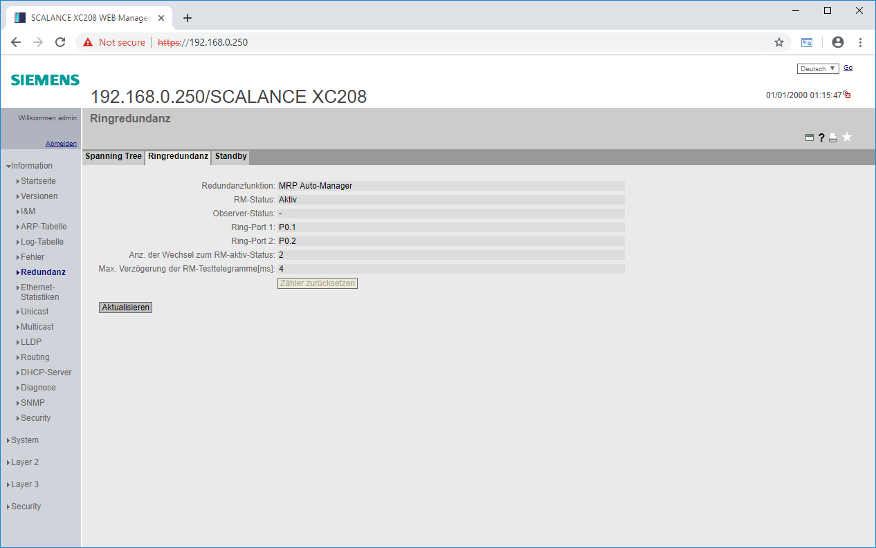

Hinweis:

* *Der Status wechselt darauffolgend auf aktiv, da der Ring-Manager aktiv wurde und seinen redundanten Port aktiviert hat.*

## Archivieren des Projekts

* Zum Abschluss soll das komplette Projekt archiviert werden. Wählen Sie bitte im Menü „Projekt“ den Punkt „Archivieren …“ aus. Geben Sie im folgenden Dialog einen Zielpfad an und archivieren Sie das Projekt. (→ Projekt → Archivieren → Zielpfad … → Archivieren)

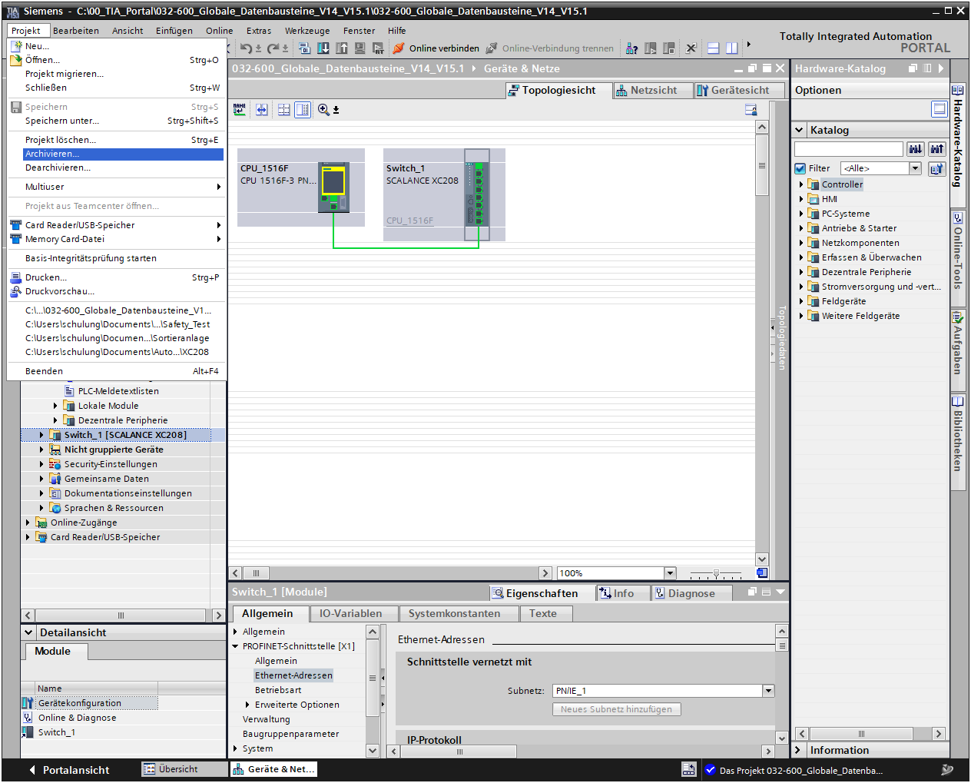

## Checkliste – Schritt-für-Schritt-Anleitung

Die nachfolgende Checkliste hilft den Studierenden/Auszubildenden selbständig zu überprüfen, ob alle Arbeitsschritte der Schritt für Schritt-Anleitung sorgfältig abgearbeitet wurden und ermöglicht eigenständig das Modul erfolgreich abzuschließen.

| **Nr.** | Beschreibung | **geprüft** |
| --- | --- | --- |
| 1 | Projekt erfolgreich dearchiviert |  |
| 2 | SCALANCE XC208 hinzugefügt |  |
| 3 | IP-Adresse erfolgreich gesetzt |  |
| 4 | Webmanagement angemeldet und Passwort geändert |  |
| 5 | Basiskonfiguration vorgenommen (HTTPS, SNMP, Ports, etc.) |  |
| 6 | CPU_1516F dem XC208 als IO-Controller zugeordnet |  |
| 7 | CPU_1516F übersetzt und geladen |  |
| 8 | Unsicherer HTTP-Zugriff nicht mehr möglich |  |
| 9 | Link über Port 4 bis 7 nicht mehr möglich |  |
| 11 | Topologie synchronisiert |  |
| 12 | CPU_1516F erneut übersetzt und geladen |  |
| 13 | Onlineverbindung mit CPU_1516F hergestellt |  |
| 14 | CPU auf Port 1 am XC208: Topologiesicht fehlerfrei |  |
| 15 | CPU auf Port 2 am XC208: Topologiesicht fehlerhaft |  |
| 16 | Diagnosepuffer der CPU_1516F ausgewertet |  |
| 17 | LLDP auf Port 3 deaktiviert |  |
| 18 | Konfiguration erfolgreich in die CPU_1516F geladen |  |
| 19 | Topologieerkennung mit CPU auf Port 3 nicht mehr möglich |  |
| 20 | DCP auf Port 3 deaktiviert |  |
| 21 | Konfiguration erfolgreich in die CPU_1516F geladen |  |
| 22 | CPU auf Port 3 nicht mehr als erreichbarer Teilnehmer zu sehen |  |
| 23 | CPU wieder auf den korrekten Port am XC208 gesteckt |  |
| 24 | Ring-Redundanz am Switch_1 auf MRP Auto-Manager gesetzt |  |
| 25 | CPU_1516F als Client im MRP-Ring konfiguriert |  |
| 26 | Konfiguration erfolgreich in die CPU_1516F geladen |  |
| 27 | Ring unterbrochen: MRP-Ringstatus offen |  |
| 28 | Ring geschlossen: MRP-Ringstatus geschlossen |  |
| 29 | Projekt erfolgreich archiviert |  |

# Übung

## Aufgabenstellung – Übung

Die geänderte Verkabelung soll in die Topologie des aktuellen Projekts übernommen werden. Damit können Fehler in der Verkabelung des PROFINET-Busses besser und schneller diagnostiziert werden.

Auch soll die Topologieerkennung und das Erfassen erreichbarer Teilnehmer auf Port 3 des Switches wieder aktiviert und getestet werden, um die Anlage an diesem Port zukünftig komfortabel erweitern zu können.

Aus Sicherheitsgründen soll der Port 3 bis zu seiner endgültigen Verwendung deaktiviert werden.

## Planung

Planen Sie im nächsten Schritt selbstständig die Umsetzung der Aufgabenstellung.

## Checkliste – Übung

Die nachfolgende Checkliste hilft den Studierenden/Auszubildenden selbstständig zu überprüfen, ob alle Arbeitsschritte der Übung sorgfältig abgearbeitet wurden und ermöglicht eigenständig das Modul erfolgreich abzuschließen.

| **Nr.** | Beschreibung | **geprüft** |
| --- | --- | --- |
| 1 | Neue gesteckt Verbindung in der Topologiesicht konfiguriert |  |
| 2 | LLDP für Port 3 wieder aktiviert |  |
| 3 | DCP für Port 3 wieder aktiviert |  |
| 4 | Port 3 deaktiviert |  |
| 5 | Konfiguration ohne Fehlermeldung übersetzt |  |
| 6 | Konfiguration ohne Fehlermeldung in die CPU_1516F geladen |  |
| 7 | Teilnehmer zeigen keinen Sammelfehler |  |
| 8 | Sammelfehler beim Trennen der Verbindung zu P2 am Switch_1 |  |
| 9 | Projekt erfolgreich archiviert |  |

# Weiterführende Information

Zur Einarbeitung bzw. Vertiefung finden Sie als Orientierungshilfe weiterführende Informationen, wie z. B.: Getting Started, Videos, Tutorials, Apps, Handbücher, Programmierleitfaden und Trial Software/Firmware, unter nachfolgendem Link:   
  
[siemens.de/sce/s7-1500](http://www.siemens.de/sce/s7-1500)

**Voransicht “Weiterführende Informationen“ – In Vorbereitung**

Weitere Informationen

Siemens Automation Cooperates with Education  
**siemens.de/sce**

SCE Lern/Lehrunterlagen  
**siemens.de/sce/module**

SCE Trainer Pakete  
**siemens.de/sce/tp**

SCE Kontakt Partner   
**siemens.de/sce/contact**

Digital Enterprise  
**siemens.de/digital-enterprise**

Industrie 4.0   
**siemens.de/zukunft-der-industrie**

Totally Integrated Automation (TIA)  
**siemens.de/tia**

TIA Portal  
**siemens.de/tia-portal**

SIMATIC Controller  
**siemens.de/controller**

SIMATIC Technische Dokumentation   
**siemens.de/simatic-doku**

Industry Online Support  
**support.industry.siemens.com**

Katalog- und Bestellsystem Industry Mall   
**mall.industry.siemens.com**

Siemens  
Digital Industries, FA  
Postfach 4848  
90026 Nürnberg  
Deutschland

Änderungen und Irrtümer vorbehalten  
© Siemens 2019

**siemens.de/sce**